MINISTERIO DE EDUCACIÓN

AUDITORIA INTERNA

CUA No.: 88753

AUDITORIA

Ejecución de forma integrada del Presupuesto de Ingresos y Egresos año 2020, en las areas de caja y bancos, bolsas y becas de estudio, programas de apoyo, institutos por cooperativa, inventarios y sueldos pagados no devengados. DIDEDUC de Huehuetenango.
DEL 01 DE ENERO DE 2020 AL 31 DE AGOSTO DE 2020

GUATEMALA, DICIEMBRE DE 2020

INDICE

ANTECEDENTES | 1
OBJETIVOS | 5
GENERALES | 5
ESPECIFICOS | 5
ALCANCE | 5
INFORMACION EXAMINADA | 8
HALLAZGOS MONETARIOS Y DE INCUMPLIMIENTO DE ASPECTOS | 10
LEGALES
COMENTARIOS SOBRE EL ESTADO ACTUAL DE LOS HALLAZGOS | 33
Y RECOMENDACIONES DE AUDITORIAS ANTERIORES
DETALLE DE FUNCIONARIOS Y PERSONAL RESPONSABLE DE LA | 34
ENTIDAD AUDITADA
COMISION DE AUDITORIA | 36
ANEXOS | 37

MINISTERIO DE EDUCACIÓN

ANTECEDENTES

Ministerio de Educación

De conformidad con la Ley de Educación Nacional, el Ministerio de Educación, es la institución del Estado responsable de coordinar y ejecutar las políticas educativas, determinadas por el sistema educativo del país.

Dirección Departamental de Educación de Huehuetenango

De conformidad con el Acuerdo Gubernativo 225-2008, de fecha 12/09/2008, las Direcciones Departamentales de Educación, son las dependencias del Ministerio de Educación que en los departamentos de la república tienen la responsabilidad de proponer las políticas, planes, programas, proyectos y actividades del Ministerio de Educación, entre otras tienen las siguientes funciones:

Planificar, organizar, dirigir, coordinar, y supervisar, las actividades técnicas, administrativas y docentes del departamento a su cargo.
Implementar y consolidar el proceso de desconcentración y descentralización educativa y administrativa hasta el nivel de cada centro educativo, incorporando la participación comunitaria, en su manejo y la responsabilidad por la calidad de los resultados.
Dirigir, organizar, coordinar, y supervisar las actividades para formular el anteproyecto de presupuesto de egresos, plan operativo anual, programación de la ejecución presupuestaria y financiera, incluyendo el fondo rotativo interno de las dependencias del Ministerio de Educación en su jurisdicción, así como las actividades para formular el plan de adquisiciones basado en el plan operativo anual.

Las que asigna el Acuerdo Gubernativo 165-96 de fecha 21 de mayo de 1996, y las que asigne el Despacho Ministerial de acuerdo a la naturaleza de sus funciones; que entre otras se encuentran las siguientes:

Programar los recursos financieros, materiales y humanos necesarios para el cumplimiento de los planes y programas educativos departamentales.
Llevar a cabo las acciones que les correspondan en la adquisición y entrega de los bienes objeto de los programas de apoyo establecidos por el Ministerio de Educación.

De conformidad con el Acuerdo Ministerial No. 2409-2010, de fecha 11/11/2010, Reglamento Interno de las Direcciones Departamentales de Educación, la Dirección Departamental de Educación de Huehuetenango, para la consecución de sus objetivos se clasificó en tipo “C”, y tiene como objetivo esencial planificar, dirigir, coordinar y ejecutar las acciones educativas en su departamento.

AUDITORIA - CUA 88753 Pág. 1

PERIODO DEL 01 DE ENERO DE 2020 AL 31 DE AGOSTO DE 2020
MINISTERIO DE EDUCACIÓN

Presupuesto de Ingresos y Egresos

Presupuesto de ingresos, son todos aquellos ingresos de cualquier naturaleza que se estima percibir o recaudar durante el ejercicio fiscal.

Presupuesto de egresos, son todos aquellos gastos que se estima se devengarán en el período, se traduzcan o no en salidas de dinero efectivo de caja.

Clasificación por Objeto del Gasto

De conformidad con el manual de clasificaciones presupuestarias, sexta edición, constituye una ordenación sistemática y homogénea de los bienes y servicios, las transferencias y las variaciones de activos y pasivos que el sector público aplica en el desarrollo de su proceso productivo. La clasificación es la siguiente:

Grupo 0: Servicios Personales: Comprende la retribución de los servicios personales prestados en relación de dependencia o sin ella y a los miembros de comisiones, juntas, consejos, etc. Incluye aportes patronales, servicios extraordinarios, dietas, gastos de representación, asistencia socioeconómica y otras prestaciones relacionadas con salarios.

Grupo 1: Servicios No Personales: Comprende pagos de servicios que no tienen ninguna relación con los servicios del personal permanente y no permanente del Estado, ya que son hechos a personas físicas o instituciones públicas o privadas, en compensación por la prestación de servicios de carácter no personal o el uso del activo fijo o intangible.

Grupo 2: Materiales y Suministros: Comprende la adquisición de materiales y suministros consumibles para el funcionamiento del Estado, incluidos los que se destinan a conservación y reparación de bienes del activo fijo.

Grupo 4: Transferencias Corrientes: Comprende los gastos correspondientes a transferencias corrientes que no representan la contraprestación de bienes o servicios y cuyos importes no son reintegrados por los beneficiarios.

Becas de Educación Especial

Consiste en un apoyo económico a estudiantes que se encuentren inscritos en centros educativos públicos, cuya condición económica sea vulnerable, basada en ingresos familiares, costo de la canasta básica y número de integrantes del grupo familiar. El destino de la beca será para sufragar gastos relacionados a su condición de discapacidad que fortalezca el proceso educativo del estudiante.

Bolsas de Estudio y becas para pago de Alimentación

Consiste en un aporte económico temporal que el Ministerio de Educación entrega

AUDITORIA - CUA 88753 Pág. 2

PERIODO DEL 01 DE ENERO DE 2020 AL 31 DE AGOSTO DE 2020
MINISTERIO DE EDUCACIÓN

a los alumnos de Educación Media que realizan estudios en establecimientos públicos, con el objeto de ayudar a los estudiantes guatemaltecos de escasos recursos económicos.

Organización de Padres de Familia –OPF-

La Organización de Padres de Familia es una agrupación comunitaria con personalidad jurídica -otorgada por el Ministerio de Educación, por medio de las Direcciones Departamentales de Educación- integrada por padres de familia de alumnos inscritos en los Centros Educativos de una comunidad determinada, con el fin de administrar y ejecutar los programas de apoyo existentes y los que pudiesen ser creados en el futuro.

Programas de Apoyo

Constituyen una asignación económica que el Ministerio de Educación proporciona a los Centros Educativos Públicos, que cuenten o no con Organización de Padres de Familia, para mejorar las condiciones de aprendizaje de la niñez en cumplimiento de las responsabilidades institucionales y legales debidamente establecidas. Entre los Programas de Apoyo están: alimentación escolar, dotación de útiles escolares, dotación de materiales y recursos de enseñanza (valija didáctica), gratuidad de la educación, remozamiento escolar y otros que sean creados por el Ministerio de Educación en beneficio de la comunidad educativa.

Subvención Institutos por Cooperativa

Subvención: Es todo beneficio monetario o en especie que el Estado otorga a una persona individual o jurídica a título gratuito y que esta debe emplear para la actividad o proyecto para la que le fue concedida, cumpliendo los requisitos establecidos por la entidad otorgante de acuerdo a la naturaleza de la subvención. (Artículo 4 del Acuerdo Gubernativo número 55-2016 “Reglamento de manejo de subsidios y subvenciones”).

Instituto de Educación por Cooperativa de Enseñanza: Establecimientos educativos no lucrativos, en jurisdicción departamental y municipal, que responden a la demanda educacional en los diferentes niveles del subsistema de educación escolar (Artículo 25 del Decreto Legislativo número 12- 91 “Ley de Educación Nacional”).

Guatenóminas

Sistema descentralizado de Nómina y Registro de Personal, que permite la integración de la ejecución financiera de recursos humanos, con los sistemas financieros de la Administración Central. El sistema contempla la revisión mensual y liquidación de nóminas.

AUDITORIA - CUA 88753 Pág. 3

PERIODO DEL 01 DE ENERO DE 2020 AL 31 DE AGOSTO DE 2020
MINISTERIO DE EDUCACIÓN

Servidor Público

Es la persona que ocupa un puesto en la Administración Pública en virtud de un nombramiento, contrato o cualquier otro vinculo legalmente establecido, mediante el cual queda obligada a prestarle servicios o a ejecutarle una obra personalmente a cambio de un salario, bajo la dependencia continuada y dirección inmediata de la propia Administración Pública. Clasificándose de la siguiente manera:

011 Personal Permanente: Comprende las remuneraciones en forma de sueldo los funcionarios, empleados y trabajadores estatales, cuyos cargos aparecen detallados en los diferentes presupuestos analíticos de sueldos.

022 Personal por Contrato: Contempla los egresos por concepto de sueldo base a trabajadores públicos, contratados para servicios, obras y construcciones de carácter temporal, en los cuales en ningún caso los contratos sobrepasarán el período que dura el servicio, proyecto u obra; y, cuando éstos abarquen más de un ejercicio fiscal, los contratos deberán renovarse para el nuevo ejercicio.

021 Personal Supernumerario: Contempla los egresos por concepto de sueldo base a trabajadores públicos, contratados para labores con títulos funcionales que, por necesidad temporal en las Instituciones Públicas, requieren ser creados únicamente para el ejercicio fiscal.

Reparación y mantenimiento: Actividades para mejorar y restaurar la infraestructura de los centros educativos públicos, que consiste en cubierta de lámina, estructura de techo, impermeabilización de losa, puertas, ventanas, pisos, canales y bajadas de agua pluvial, cuneta de concreto, pintura en muros interior y exterior, instalaciones sanitarias y sus accesorios, cerco perimetral, entre otros.

Auditoría de Gestión

Evalúa el proceso administrativo y operacional, con el fin de determinar si la organización, funciones, sistemas integrados y procedimientos diseñados para el control de las operaciones, se ajustan a las necesidades institucionales y técnicas, para promover la eficiencia, efectividad y economía en la conducción de las operaciones y en el logro de los resultados, así como el impacto de los mismos en la comunidad.

AUDITORIA - CUA 88753 Pág. 4

PERIODO DEL 01 DE ENERO DE 2020 AL 31 DE AGOSTO DE 2020
MINISTERIO DE EDUCACIÓN

OBJETIVOS

GENERALES

Evaluar la razonabilidad, oportunidad y confiabilidad de la información de las áreas de caja y bancos, grupo de gasto 0,1, 2 y 4 e inventarios.

ESPECIFICOS

Verificar que los saldos de las cuentas bancarias, caja fiscal, caja chica y fondos rotativos cumplan con la normativa legal vigente y procedimientos establecidos en el Sistema de Gestión de la Calidad.
Evaluar los gastos efectuados de conformidad con la muestra seleccionada de los grupos de gasto 0, 1, 2 y 4, para constatar que si fueron ejecutados en los renglones que correspondan realizando pruebas sustantivas y de cumplimiento.
Evaluar el cumplimiento del proceso de pago de becas de educación especial y bolsas de estudio.
Verificar la asignación y controles en la ejecución de los programas de apoyo (útiles escolares, valija didáctica, alimentación y programa de mantenimiento y reparación de edificios escolares).
Verificar los saldos contabilizados y no contabilizados en el SICOIN WEB inventarios y FIN 01.
Verificar el proceso de la subvención otorgada a Institutos por Cooperativa. Verificar si en los movimientos de personal se efectuaron pago de sueldos pagados no devengados.
Seguimiento a recomendaciones de las auditorias que se relacionen con las áreas a evaluar.

ALCANCE

La auditoría de gestión de la ejecución del presupuesto de ingresos y egresos, en la Dirección Departamental de Educación de Huehuetenango, de conformidad con el nombramiento 88753-1-2020, comprendió la evaluación de las operaciones administrativas y financieras sobre la muestra selectiva con base a las principales guías de las nomas ISSAI.GT., de conformidad con la importancia relativa durante el período comprendido del 01 de enero al 31 de agosto de 2020, para lo cual se realizó lo siguiente:

Arqueos de Fondos Rotativos Internos (Ver anexo 1), verificación del uso del sistema de gestión financiera, corte de formas oficiales autorizados por la

AUDITORIA - CUA 88753 Pág. 5

PERIODO DEL 01 DE ENERO DE 2020 AL 31 DE AGOSTO DE 2020
MINISTERIO DE EDUCACIÓN

Contraloría General de Cuentas.

Verificación de ingresos y egresos, rendición y envíos fiscales, caja fiscal, caja chica y bancos.
Arqueo de cupones de combustible. (Ver anexo 2)

Revisión de 5 expedientes de beneficiarios de bolsas de estudio y 5 expedientes de becas para estudiantes con discapacidad, verificando su proceso de adjudicación y pago.
Se revisaron 11 renglones presupuestarios, para lo cual, se seleccionaron 9 de los grupos de gasto 1 y 2 programas 1 y 5. Los 4 restantes fueron seleccionados por las autoridades para ser verificados de forma obligatoria, siento estos renglones: 113 Telefonía, 262 combustibles y lubricantes, 416 Becas de Estudio en el Interior y 431 Transferencias a instituciones de enseñanza.
Revisión de la certificación emitida por el departamento de Recursos Humanos del personal docente 011 y 021 que se encuentra asignado en la Dirección Departamental de Educación.
Revisión del procedimiento utilizado por la Dirección Departamental de Educación para el monitoreo y trabajo asignado al personal que asistió de forma presencial y de quienes realizan teletrabajo.
Revisión de la certificación emitida por los Coordinadores Técnicos Administrativos y/o Supervisores Educativos del personal docente y administrativo de tres establecimientos educativos con la nómina de Guatenóminas para verificar que el personal corresponde a estos establecimientos. (Ver anexo 3)
Se verificó la documentación que soporta las liquidaciones de 15 Organizaciones de Padres de Familia –OPF- de las transferencias realizadas de alimentación escolar, útiles escolares y valija didáctica. (Ver anexo 4)
Se verificó el cumplimiento de los lineamientos emitidos a través de la Circular 37-2020 DIGEPSA-DIGEFOCE y PRA-INS-15 respecto a las compras de alimentación escolar para establecimientos educativos oficiales que no cuentan con Organización de Padres de Familia.
Se verificó la documentación de 5 establecimientos educativos, beneficiados con el programa mantenimiento y remozamiento de la infraestructura educativa de centros educativos públicos, con recursos financieros provenientes de financiamiento externo y visita a dos de estos para realizar la verificación física de lo ejecutado. (Ver anexo 5)
Se verificó la documentación de la subvención otorgada a 5 institutos de enseñanza por cooperativa y de estos en 2 se solicitó certificación de la cantidad de alumnos inscritos y si cumplieron con la rendición de la caja fiscal. (Ver anexo 6)
Se revisaron tarjetas de responsabilidad de bienes muebles asignados a 10 empleados y se verificó el cumplimiento de practicar el inventario físico. Se constató la conciliación del libro de inventarios con el reporte de FIN 01 al 31

AUDITORIA - CUA 88753 Pág. 6 PERIODO DEL 01 DE ENERO DE 2020 AL 31 DE AGOSTO DE 2020
MINISTERIO DE EDUCACIÓN

de diciembre de 2019.

Se verificaron los movimientos administrativos del 01 de enero al 31 de agosto de 2020; así como el reporte R00806709 “Empleados Bloqueados”, ambos generados del Sistema de Guatenóminas e informe de la DIDEDUC del personal al que le efectuaron pago de salarios no devengados del período 2019.
No se realizó seguimiento a la auditoria anterior, debido a que, a los informes del año 2019, se les realizó seguimiento en el mes de marzo de 2020, según informe CUA. 88629-1-2020.
Debido a que para el año 2020, no hubo ejecución del programa de “Mantenimiento y reparación de edificios escolares” con fuente 11 “Ingresos Corrientes”, del renglón presupuestario 435 “Transferencias a Instituciones de Enseñanza”, se optó por revisar el programa “Mantenimiento y remozamiento de la infraestructura educativa de centros educativos públicos, con recursos financieros provenientes de financiamiento externo”, fuente 52 “Préstamos Externos”, a cargo de la Dirección de Planificación Educativa –DIPLAN-, razón por la cual, las deficiencias encontradas se dieron a conocer a la Unidad Ejecutora, por medio de nota de auditoría, para su conocimiento y acciones correctivas que correspondan.

No obstante, el alcance fue limitado debido a los siguientes aspectos

En el caso de las bolsas de estudio y becas para estudiantes con discapacidad, al 31 de agosto de 2020, no se verificó el pago, debido a que fue realizado en los meses de septiembre y octubre de 2020, derivado al Acuerdo Ministerial 2373-2020 de fecha 21 de agosto de 2020.
En el caso del renglón 262 Combustibles y lubricantes, al 31 de agosto de 2020 no presentaba ejecución, derivado a las limitaciones que surgieron en relación a la pandemia provocada por del COVID-19, la ejecución del mismo, razón por la cual no se pudo verificar lo asignado para para el período 2020.

Derivado al estado de Calamidad decretado por la pandemia del Covid-19, no fue posible realizar visitas de campo a los establecimientos educativos beneficiados con los programas de apoyo; subvenciones a Institutos de enseñanza por Cooperativa; así mismo no se hicieron pruebas de cumplimento de los alumnos beneficiados con bolsas de estudio y becas para estudiantes con discapacidad.

AUDITORIA - CUA 88753 Pág. 7

PERIODO DEL 01 DE ENERO DE 2020 AL 31 DE AGOSTO DE 2020
MINISTERIO DE EDUCACIÓN

INFORMACION EXAMINADA

La Dirección Departamental de Educación de Huehuetenango, para el control y seguridad de sus operaciones presupuestarias usa el Sistema de Contabilidad Integrada -SICOIN WEB- y para los registros y operaciones financieras utiliza hojas movibles autorizadas por la Contraloría General de Cuentas, y la cuenta monetaria aperturada en el Banco de Desarrollo Rural S.A., registrada con el No. 3-032-17276-5, denominada: Fondo Rotativo Interno DIDEDUC Huehuetenango. Dicha dependencia del Ministerio de Educación se encuentra registrada ante la Contraloría General de Cuentas, con el número de cuentadancia D2-83.

Cuadro 1

Dirección Departamental de Educación de Huehuetenango Presupuesto Ejecutado por Renglones según muestra Del 01 de enero al 31 de agosto de 2020

(Cifras Expresadas en quetzales)

Renglón | Descripción | Vigente | Ejecutado | % Ejecución | Muestra revisada
111 | Energía eléctrica | 40,214.00 | 15,077.67 | 37.49 | 4,803.30
113 | Telefonía | 221,033.00 | 99,115.00 | 44.84 | 43,280.40
133 | Viáticos en el interior | 98,936.00 | 15,300.00 | 15.46 | 6,774.50
151 | Arrendamiento de edificios y locales | 722,400.00 | 481,600.00 | 66.67 | 172,500.00
197 | Servicios de vigilancia | 78,000.00 | 48,500.00 | 62.18 | 18,500.00
267 | Tintes, pinturas y colorantes | 185,068.00 | 76,805.25 | 41.5 | 49,680.00
268 | Productos plásticos, nylon, vinil y P.V.c | 32,362.00 | 19,158.00 | 59.2 | 12,690.00
291 | Útiles de oficina | 50,846.00 | 5,049.78 | 9.93 | 3,449.78
298 | Accesorios y repuestos en general | 81,227.00 | 11,191.00 | 13.78 | 5,700.00
419 | Otras transferencias a personas individuales | 192,000.00 | 128,000.00 | 66.67 | 40,000.00
431 | Transferencias a instituciones de enseñanza | 6,095,168.00 | 4,790,192.80 | 78.59 | 238,959.20
 | TOTALES | 7,797,254.00 | 5,689,989.50 | 72.97 | 596,337.18
Fuente: Reportes R00804768.rpt generado al 28/09/2020.

Cuadro 2

Dirección Departamental de Educación Huehuetenango

Entrega de Recursos para los Programas de Apoyo que cuentan con

Organizaciones de Padres de Familia –OPF-, Niveles Preprimario y Primario

Del 01 de enero al 31 de agosto de 2020

(Cifras Expresadas En Quetzales)

Cantidad de | Modalidad |  | Programas de Apoyo
Establecimientos
Establecimientos |  | Alimentación | Útiles | Valija Didáctica |  | Gratuidad | Total
 |  |  |  |  |  |  | Examinado
15 | Con OPF | 1,780,471.00 | 136,805.00 | 22,275.00 |  | 50,780.00 | 1,990,331.00
TOTAL |  | 1,780,471.00 | 136,805.00 | 22,275.00 |  | 50,780.00 | 1,990,331.00
Fuente: Expedientes de Liquidaciones proporcionados por los responsables. En el anexo No. 2, se encuentra el detalle de los establecimientos revisados.

AUDITORIA - CUA 88753 Pág. 8

PERIODO DEL 01 DE ENERO DE 2020 AL 31 DE AGOSTO DE 2020
MINISTERIO DE EDUCACIÓN

Cuadro 3

Dirección Departamental de Educación de Huehuetenango

Movimientos Administrativos Revisados

Período Examinado del 1 de enero al 31 de agosto de 2020

No. | Descripción | Total
1 | Ascenso | 6
2 | Destitución | 5
3 | Fallecimiento | 1
4 | Finalización Suspensión disciplinaria | 18
5 | Jubilación | 33
6 | Licencia sin goce de salario | 2
7 | Renuncia | 3
8 | Rescisión de contrato | 183
9 | Suspensión disciplinaria | 3
 | Total | 254
Fuente: Base de datos de movimientos administrativos proporcionada por la -DIDAI-

Cuadro 4

Dirección Departamental de Educación de Huehuetenango

Empleados Bloqueados

Período Examinado del 1 de enero al 31 de agosto de 2020


No. | Descripción | Total
1 | Empleados verificados | 66
 | Total | 66

Fuente: Reporte 806709 Empleados bloqueados de Guatenóminas y Revisión en Histórico de pagos por empleado.

AUDITORIA - CUA 88753 Pág. 9

PERIODO DEL 01 DE ENERO DE 2020 AL 31 DE AGOSTO DE 2020
MINISTERIO DE EDUCACIÓN

HALLAZGOS MONETARIOS Y DE INCUMPLIMIENTO DE ASPECTOS LEGALES

Hallazgo No.1

Sueldos pagados no devengados.

Condición

En la Dirección Departamental de Educación de Huehuetenango, al realizar análisis de 254 casos de movimientos de personal docente y administrativo con cargo a los renglones 011 “Personal Permanente” y 022 “Personal por contrato” en el Sistema de Nómina y Registro de Personal –Guatenóminas- y 66 casos del reporte R00806709 "Empleados Bloqueados" generado al 10 de noviembre de los corrientes, se determinó que en los tipos de movimientos de personal por fallecimiento, faltas al servicio, suspensión por maternidad, traslado y rescisión de contrato, se pagaron sueldos no devengados a 15 empleados por la cantidad total de Q. 139,669.10, misma que se solicitó fuera confirmada por la Jefatura de Recursos Humanos, sin embargo a la fecha no se había recibido dicha confirmación. (Ver anexo 7).

Criterio

Decreto Número 101-97, del Congreso de la República, Ley Orgánica del Presupuesto, Artículo 76. Retribuciones y servicios no devengados, establece: “No se reconocerán retribuciones personales no devengadas ni servicios que no se hayan prestado”.

Asimismo, el Decreto 11-73, Ley de Salarios de la Administración Pública, en el artículo 16 indica: "Inalterabilidad del Salario. El monto fijado para cada puesto en concepto de salario o sueldo no puede ser disminuido ni alterado en el curso del ejercicio fiscal de que se trate salvo en los casos expresamente previsto en esta ley o cuando la asignación haya sido hecha por error. En estos casos, las cantidades pagadas en exceso deben ser recuperadas por la vía administrativa o por la vía económica-coactiva, sin perjuicio de deducir a los culpables las demás responsabilidades legales que correspondan."

Decreto Número 17-73, del Congreso de la República, Código Penal, Indica: Artículo 264, Casos Especiales de Estafa, "quien cobrare sueldos no devengados, servicios o suministros no efectuados." Artículo 272. Apropiación y retención indebidas: "Quien, en perjuicio de otro, se apropiare o distrajere dinero, efectos o cualquier otro bien mueble que hubiere recibido en depósito, comisión o administración, o por cualquier otra causa que produzca obligación de entregarlos o devolverlos, será sancionado…"

AUDITORIA - CUA 88753 Pág. 10

PERIODO DEL 01 DE ENERO DE 2020 AL 31 DE AGOSTO DE 2020
MINISTERIO DE EDUCACIÓN

Resolución No. 1113 emitida por el Ministerio de Educación, de fecha 30 de noviembre de 2010 Resuelve I) “…aprobar la publicación y utilización de los documentos que se encuentran en el sitio Web del Sistema de Gestión de la Calidad del Ministerio de Educación, los cuales son los actualizados y aprobados por las autoridades correspondientes para uso oficial en el desarrollo de los procesos administrativos…”

La Circular DIDEFI-03-2010 emanada del Director de la DIDEFI para los Directores de Dependencias de Planta Central y Directores Departamentales de Educación, “…informa sobre la instrucción emanada por parte del Despacho Superior, en cuanto a la obligatoriedad del cumplimiento de los procedimientos administrativos establecidos en el Sistema de Gestión de la Calidad del Ministerio de educación –SGC-, los cuales son propuestos, consensuados y aprobados por el ente rector específico que legalmente corresponde…”

Instructivo RH-INS-14 Reintegros de salarios cobrados no devengados “La finalidad de este instructivo es definir la metodología para la recuperación de los salarios cobrados no devengados del personal docente, técnico, administrativo y temporal que labora o laboraba en el Ministerio de educación bajo los renglones presupuestarios 011 Personal permanente y 029 Otras remuneraciones al personal temporal…”.

Instructivo RHA-INS-15 Bloqueo de salarios y conformación de expedientes de acciones o movimientos de personal para los renglones presupuestarios 011 “Personal permanente”, 022 “Personal por contrato”.

Causa

Falta de control en los registros de movimientos del personal que implica suspensión de salarios, falta de seguimiento oportuno a los bloqueos por parte del personal del área de recursos humanos de la Dirección Departamental de Educación e incumplimiento de funciones de directores de establecimientos educativos, coordinadores técnicos administrativos, ya que no presentan los expedientes a la Jefatura de Recursos Humanos, en los tiempos y plazos establecidos, los cuales superaron los 4 días hábiles de ocurrido el suceso.

Efecto

Menoscabo a los intereses del Ministerio de Educación y del Estado, al estar pagando sueldos que no correspondan y sanciones por parte del ente fiscalizador estatal.

Recomendación

La Directora Departamental de Educación de Huehuetenango, debe realizar las siguientes acciones:

AUDITORIA - CUA 88753 Pág. 11

PERIODO DEL 01 DE ENERO DE 2020 AL 31 DE AGOSTO DE 2020
MINISTERIO DE EDUCACIÓN

Girar instrucciones por escrito a la Subdirección Administrativa Financiera y a la Jefatura de Recursos Humanos, para que solicite a la subdirección de nóminas y salarios la confirmación de los montos establecidos según se describe en el anexo 1, así como; la generación de las boletas de reintegro que aún no hayan sido enviadas, y que en un plazo no mayor de 15 días hábiles, posteriores a la fecha de haber recibido el informe de auditoría, se solicite al personal docente y administrativo reportado con sueldos pagados no devengados, que presenten las boletas de reintegro de los sueldos líquidos recibidos y descuentos personales, o en su defecto indicarles que deben reintegrar de forma inmediata.

En los casos que no se obtenga respuesta al finalizar el plazo, el Director Departamental de Educación de Huehuetenango, en coordinación con Asesoría Jurídica de dicha dirección, deben presentar la denuncia ante el Ministerio Público y darle el seguimiento hasta recuperar la cantidad total establecida de sueldos pagados no devengados propiedad del Estado.

Se envíen las boletas de reintegro de los sueldos pagados no devengados, a la Dirección de Recursos Humanos –DIREH-, para que realicen y gestionen ante la Dirección de Contabilidad del Estado del Ministerio de Finanzas Públicas, los registros correspondientes, que incluyan las regularizaciones de las retenciones realizadas en concepto de Seguro Social, Montepío, retención de ISR, fianzas y descuentos personales.

Y de ser necesario se apliquen las sanciones que en derecho correspondan al personal que incumpla el procedimiento establecido, para realizar oportunamente el bloqueo de salarios que conllevó, la generación de sueldos pagados no devengados.

De seguimiento a las instrucciones giradas y acciones realizadas, para asegurar el cumplimiento de las mismas, esto con la finalidad de evitar posibles sanciones por parte del ente fiscalizador estatal.

Comentario de los Responsables

Mediante Oficio GP/DRH-No. 446-2020 de fecha 14 de diciembre de 2020 emitido por la Coordinadora Gestión de Personal a.i. y el Jefe del Departamento de Recursos Humanos a.i. le manifiestan al Subdirector Administrativo Financiero: “El informe refleja el estado actual de cada caso, así como las acciones realizadas para cada uno, para lo cual adjunto DOS apartados conteniendo lo siguiente:

DOCUMENTOS QUE JUSTIFICAN EL REGISTRO DEL BLOQUEO Para ello me permito aclarar que los 15 casos de SUELDOS PAGADOS NO DEVENGADOS, se ocasionaron por motivo que los Coordinadores Distritales, NO PRESENTARON EN FORMA OPORTUNA la solicitud de Bloqueo. DOCUMENTOS QUE

AUDITORIA - CUA 88753 Pág. 12

PERIODO DEL 01 DE ENERO DE 2020 AL 31 DE AGOSTO DE 2020
MINISTERIO DE EDUCACIÓN

JUSTIFICAN LAS ACCIONES REALIZADAS PARA RECUPERAR LOS MONTOS A REINTEGRAR.

CONCLUSION. Según documentos adjuntos, la Sección de Gestión y Desarrollo de Personal, procedió a registrar los bloqueos de salarios en las fechas que cada Coordinador Distrital Responsable, presentó la documentación respectiva.

Se establece que los 15 CASOS de sueldos pagados no devengados, se dieron por motivo que los Coordinadores Distritales, no cumplieron con lo establecido en el RHU-INS-15 específicamente al numeral 3 y sub numeral 3.1; donde claramente establece quien el responsable de solicitar a la Dirección Departamental de Educación el bloqueo de salario y la temporalidad según sea el caso. (ver copia del RHU-INS-15).

Así mismo se aclara que la Dirección Departamental de Educación, emite y notifica anualmente a los Coordinadores Distritales del departamento; las normativas internas que establecen el procedimiento para el Registro de Bloqueo de Salarios. (Ver copia de las circulares 2020).

Con fundamento en lo indicado anteriormente: SOLICITO se desvincule a la Coordinadora y Analistas de la Sección de Gestión y Desarrollo de Personal; de cualquier responsabilidad administrativa o penal, que pudieran ocasionarse en torno a los 15 casos de “SUELDOS PAGADOS NO DEVENGADOS”; considerando que los responsables de velar por la correcta aplicación y cumplimiento a las normativas establecidas para “Solicitar Bloqueo de Salario, son: 1. El empleado, 2. El Director y 3. El Coordinador Distrital; este último por ser el representante del Ministerio de Educación en cada jurisdicción educativa”.

Comentario de Auditoría

De acuerdo al análisis efectuado, a los comentarios y pruebas presentadas por los responsables, se concluye que, se desvanece parcialmente el hallazgo para el empleado Marvin Ricardo Funes Saucedo código de empleado 9901062420, ya que presentó copia de las boletas de reintegro con números 114984 a la 114991 por un monto de Q. 5,307.12 cada una y la boleta 114992 con un monto de Q.3,159.00, habiendo reintegrando un total de Q. 45,615.96, sin embargo; la cantidad reintegrada no concuerda con lo determinado por auditoría interna, debido a que la jefatura de recursos humanos no confirmó el monto y no aparecen los registros de los reintegros en el sistema Guatenóminas.

Y se confirma para los otros 14 empleados, debido a que los responsables no presentaron evidencia de los reintegros correspondientes. Por lo que será en el seguimiento de las recomendaciones, en donde se comprobará si se cumplieron con las mismas, por lo que el hallazgo se confirma.

AUDITORIA - CUA 88753 Pág. 13

PERIODO DEL 01 DE ENERO DE 2020 AL 31 DE AGOSTO DE 2020
MINISTERIO DE EDUCACIÓN

Hallazgo No.2

Falta de ejecución y liquidación del primer desembolso de alimentación escolar y no liquidado en su totalidad.

Condición

En la Dirección Departamental de Educación de Huehuetenango, por el período del 01 de enero al 31 de agosto de 2020, al evaluar el área de programas de apoyo con Organización de Padres de Familia –OPF-, se determinó que 4 Organizaciones de Padres de Familia –OPF- de 6 establecimientos educativos oficiales, no ejecutaron y liquidaron la totalidad del primer desembolso de alimentación escolar, por la cantidad total de Q.18,360.00. (Ver anexo 8)

Criterio

De conformidad con los convenios para la transferencia de recursos financieros para el programa de alimentación escolar y de los programas de apoyo de útiles escolares, materiales y recursos de enseñanza (valija didáctica) y gratuidad de la educación a las organizaciones de padres de familia de centros educativos públicos de educación preprimaria y primaria para el ciclo escolar 2020. Cláusula Quinta. “(…) De conformidad con lo establecido en el Manual de Clasificaciones Presupuestarias para el Sector Público de Guatemala, los recursos financieros para los programas de apoyo que se asignen y trasladen bajo el grupo de gasto 400 Transferencias corrientes a las Organizaciones de Padres de Familia –OPF-legalmente constituídas, no representan la contraprestación de bienes o servicios y por lo tanto no son objeto de reintegro.

Acuerdo Ministerial 825-2020 del Ministerio de Educación de fecha 19 de marzo de 2020 Acuerda como caso no previsto, se faculta a las Organizaciones de Padres de Familia –OPF- para que utilicen los recursos transferidos por el Ministerio de Educación para adquirir alimentos no perecederos de conformidad con la Ley de alimentación escolar y su Reglamento, los cuales deberán ser entregados sin preparación a los padres de familia o personas encargadas de los estudiantes de los niveles de preprimaria y primaria de los centros educativos públicos, según los procedimientos establecidos para el efecto, durante el período de la suspensión de clases por el estado de calamidad pública. Decreto Gubernativo 5-2020. (…)”.

Circular 06-2020 de la Dirección General de Participación Comunitaria y Servicios de Apoyo -DIGEPSA- y la Dirección General de Fortalecimiento a la Comunidad Educativa -DIGEFOCE- de fecha 20 de marzo de 2020, enviada a todas las Direcciones Departamentales de Educación indica: “(…) En tal sentido que todas las OPF que cuentan con fondos para el programa de alimentación escolar del primer y segundo desembolso se solicita hacer del conocimiento de las

AUDITORIA - CUA 88753 Pág. 14

PERIODO DEL 01 DE ENERO DE 2020 AL 31 DE AGOSTO DE 2020
MINISTERIO DE EDUCACIÓN

OPF por medio del mecanismo que la DIDEDUC establezca, que con los fondos disponibles del programa de alimentación escolar, realicen la compra de alimentos no perecederos, según el listado emitido por la Dirección General de Fortalecimiento a la Comunidad Educativa –DIGEFOCE- que se adjunta al presente. (…)”.

De conformidad con el Acuerdo Ministerial No. 3667-2012, Desconcentrar en las Direcciones Departamentales de Educación la Asignación, Administración, Ejecución y dotación de recursos financieros a los centros educativos públicos para implementar los servicios de apoyo, en el artículo 6 Autorización. Indica que: “La programación y asignación de recursos financieros para implementar los servicios de apoyo se realizará de conformidad con la fórmula de cálculo o los montos específicos para un determinado servicio, que establezca el Ministerio de Educación para el ciclo escolar que corresponda”. En el Artículo 13. Indica que. “Las Direcciones Departamentales de Educación a través del personal de apoyo, Franja de Supervisión y/o el Sistema de Supervisión que en el futuro se establezca por parte del Ministerio de Educación, con la finalidad de dar seguimiento a que la ejecución de los recursos materiales y financieros que se asigna a los Centros Educativos Públicos ya sea que cuenten o no con un Consejo Educativo u otra Organización de Padres de Familia, se realice con transparencia, racionalidad, probidad y calidad del gasto, en beneficio de la comunidad educativa (…)”.

De conformidad con las Normas Generales de Control Interno Gubernamental, norma 1.2 Estructura de control interno indica que: “Es responsabilidad de la máxima autoridad de cada entidad pública, diseñar e implantar una estructura efectiva de control interno, que promueva un ambiente óptimo de trabajo para alcanzar los objetivos institucionales”.

Causa

Incumplimiento a la circular 06-2020 emitida por la DIGEPSA y DIGEFOCE, al no ejecutar en su totalidad el primer desembolso de alimentación escolar y entregar alimentos no perecederos a los estudiantes beneficiados.

No se liquidó el primer desembolso de alimentación escolar por la emergencia nacional y estado de calamidad Pública derivados de la pandemia por COVID-19, afectando la movilización y suspensión de clases a partir del 16 de marzo de 2020.

Efecto

Posible pérdida de saldos pendientes de ejecutar del primer desembolso de alimentación escolar, estudiantes sin ser beneficiados con la alimentación escolar y posible sanción del ente fiscalizador estatal.

AUDITORIA - CUA 88753 Pág. 15

PERIODO DEL 01 DE ENERO DE 2020 AL 31 DE AGOSTO DE 2020
MINISTERIO DE EDUCACIÓN

Recomendación

La Directora Departamental de Educación de Huehuetenango debe realizar las siguientes acciones:

Girar instrucciones por escrito al Subdirector de Fortalecimiento a la Comunidad Educativa y Jefe de Organización escolar, a efecto soliciten por escrito al ente rector de los programas de apoyo, en este caso a la Dirección General de Participación Comunitaria y Servicios de Apoyo –DIGEPSA-, que les proporcionen por escrito los lineamientos a implementar en el caso de los saldos pendientes de ejecutar, del primer desembolso de alimentación escolar.

De seguimiento a las instrucciones giradas y acciones realizadas, para asegurar el cumplimiento de las mismas, esto con la finalidad de evitar posibles sanciones por parte del ente fiscalizador estatal.

Comentario de los Responsables

Mediante OFICIO-DDEH-OE-348-2020 de fecha 11 de diciembre de 2020, la Jefe del Departamento de Organización Escolar a.i. y el Subdirector de Fortalecimiento a la Comunidad Educativa, dirigido a la auditora actuante, manifestaron: “En respuesta a lo anterior, el Departamento de Organización Escolar informa que en el mes de marzo del año 2020 se estaba ejecutando el primer desembolso del Programa de Alimentación Escolar cuando se dio la suspensión de clases por el Estado de Calamidad Pública declarado en el Decreto 5-2020 de fecha 05 de marzo de 2020, por lo que quedó inconcluso la ejecución del primer desembolso de alimentación escolar en los establecimientos educativos públicos con organización de padres de familia que se enlistan en el cuadro anterior.

Por lo que, el Departamento de Organización Escolar ha solicitado a la Dirección General de Participación Comunitaria y Servicios de Apoyo –DIGEPSA- como ente rector de los Programas de Apoyos los lineamientos oficiales para la ejecución del saldo pendiente del primer desembolso de alimentación escolar que tienen las Organizaciones de Padres de Familia anteriormente indicadas. En el OFICIO-DDEH-OE-318-2020 de fecha 24 de noviembre de 2020 dirigido a Licda. Melva Magdalena Xicará López Auditoria Interna se trasladaron los documentos de las acciones realizadas por el Departamento de Organización Escolar y posteriormente a este oficio se ha solicitado nuevamente a la Dirección General de Participación Comunitaria y Servicios de Apoyo –DIGEPSA- los lineamientos para la ejecución del saldo pendiente del primer desembolso de alimentación escolar que tienen las Organizaciones de Padres de Familia. Por lo que se adjuntan los correos electrónicos:

Correo electrónico de fecha 30 de noviembre del año 2020 enviado a Licenciada Glenda López Asistente Financiero de DIGEPSA

AUDITORIA - CUA 88753 Pág. 16

PERIODO DEL 01 DE ENERO DE 2020 AL 31 DE AGOSTO DE 2020
MINISTERIO DE EDUCACIÓN

Correo electrónico de fecha 8 de diciembre del año 2020 enviado a Licenciado Luis Alonzo Subdirector Administrativo de DIGEPSA

Correo electrónico de fecha 10 de diciembre del año 2020 enviado a Licenciada Jeannette Bran Cibrian de Cacacho Directora General de DIGEPSA.

Así también, se informa que el Convenio para la transferencia de recursos financieros para el Programa de Alimentación Escolar y de los Programas de Apoyo de Útiles Escolares, Materiales y Recursos de Enseñanza (Valija

Didáctica) y Gratuidad de la Educación a las Organizaciones de Padres de Familia de centros educativos públicos nivel de educación preprimaria y primaria, para el ciclo escolar 2020, en la Cláusula Quinta indica: De conformidad con lo establecido en el Manual de Clasificaciones Presupuestarias para el Sector Público de Guatemala los recursos financieros para los servicios de apoyo que se asignen y trasladen bajo el grupo de gasto 400 “Transferencias corrientes” a las Organizaciones de Padres de Familia –OPF- legalmente constituidas, no representan la contraprestación de bienes o servicios y por lo tanto no son objeto de reintegros. Se adjunta Convenio No. 313-2020-001740.

Por lo anterior, los saldos pendientes de ejecutarse del primer desembolso de alimentación escolar no han sido objeto de reintegro de parte de las Organizaciones de Padres de Familia y se está a la espera de lineamiento oficiales por parte de DIGEPSA para las acciones que correspondan realizarse.

Comentario de Auditoría

De acuerdo al análisis efectuado a los comentarios vertidos y pruebas presentadas por los responsables, se confirma el hallazgo, debido a que a la presente fecha, no han ejecutado y liquidado los saldos del primer desembolso de alimentación escolar, por lo que será en el seguimiento de las recomendaciones, en donde se comprobará si se cumplieron con las recomendaciones emitidas.

Hallazgo No.3

Deficiencias en Instituto por Cooperativa.

Condición

En la Dirección Departamental de Educación de Huehuetenango, por el período del 01 de enero al 31 de agosto de 2020, al evaluar la administración de los recursos asignados por el Ministerio de Educación en concepto de subvención estatal a institutos por cooperativa, se determinaron las siguientes deficiencias en el Instituto Básico por Cooperativa de San Mateo Ixtatán, con código de establecimiento 13-18-0912-45:

AUDITORIA - CUA 88753 Pág. 17

PERIODO DEL 01 DE ENERO DE 2020 AL 31 DE AGOSTO DE 2020
MINISTERIO DE EDUCACIÓN

Pago de más por la cantidad de Q. 51,588.80, correspondiente a los meses de enero a agosto 2020, en la subvención otorgada al Instituto, debido a que la división de grados en secciones no supera los 35 alumnos (ver anexo 9).
Incumplimiento de envío de informes de grado de avance financiero al portal web del Ministerio de Finanzas Públicas, correspondiente a los meses de enero a agosto 2020.

Criterio

De conformidad con el Acuerdo Ministerial No. 3844-2019 emitido por el Ministerio de Educación de fecha 30 de diciembre de 2019, en el Artículo 1. Asignación por Grado o Sección. Indica:” Con base en las asignaciones contenidas en el Presupuesto General de Ingresos y Egresos del Estado para el Ejercicio Fiscal Dos Mil Diecinueve y de conformidad con lo establecido en el artículo 3 del Decreto número 17-95 del Congreso de la República de Guatemala, el Ministerio de Educación programará y ejecutará para el Ejercicio Fiscal dos mil veinte, las subvenciones a favor de los Institutos de Educación por Cooperativa de Enseñanza de la forma siguiente: a) Asignación anual de treinta y dos mil doscientos cuarenta y tres quetzales exactos (Q. 32,243.00) para los grados o secciones legalmente conformadas y atendidas con un mínimo de 15 alumnos y un máximo de 35 alumnos. b) Asignación anual de catorce mil quinientos diez quetzales exactos (Q.14,510.00) para los grados o secciones legalmente conformadas y atendidas con un mínimo de 10 alumnos y un máximo de 14 alumnos. Artículo 4. Prohibición. Una vez conformada una sección con el número de estudiantes dentro de los parámetros establecidos en la Ley y lo relacionado con el artículo anterior, es prohibida la división o fraccionamiento de las mismas para formar otra sección, con el fin de recibir una asignación anual presupuestaria adicional en concepto de subvención. Artículo 5. Supervisión del Ministerio de Educación. El personal del Ministerio de Educación que ejerza funciones de supervisión a los centros educativos, será responsable de verificar los aspectos expuestos en los artículos anteriores y de los contenidos en la normativa establecida para el efecto, así como de extender la constancia (solvencia) para la continuidad de la asignación estatal. En caso de existir hallazgos que no sean aclarados por los centros educativos subvencionados se aplicarán las acciones correctivas y sancionatorias, de conformidad con la ley, por medio del Director(a) Departamental de Educación correspondiente.”

Acuerdo Gubernativo 55-2016, de fecha 28 de marzo de 2016 “Reglamento de manejo de subsidios y subvenciones”, en el artículo 14. Informes de avance físico y financiero indica: Las entidades beneficiarias de subsidios y/o subvenciones quedan obligadas a remitir a la Dirección de Evaluación Fiscal del Ministerio de Finanzas Públicas, al Congreso de la República de Guatemala, a la Contraloría General de Cuentas y a la entidad otorgante en los primeros diez días de cada

AUDITORIA - CUA 88753 Pág. 18

PERIODO DEL 01 DE ENERO DE 2020 AL 31 DE AGOSTO DE 2020
MINISTERIO DE EDUCACIÓN


mes, el informe correspondiente al mes inmediato anterior, sobre el avance físico y financiero, destacando los objetivos, metas, indicadores y resultados alcanzados con los recursos transferidos, así como la población beneficiada. En el caso que los recursos trasladados se utilicen para sufragar contrataciones de recurso humano, la entidad beneficiaria deberá adjuntar un listado indicando el nombre del personal contratado, Código Único de Identificación (CUI), remuneración y plazo de la contratación. Esta información servirá de base para efectuar la evaluación presupuestaria correspondiente y será remitida de forma electrónica de conformidad con los formatos que el Ministerio de Finanzas Públicas defina para el efecto. Artículo 15. Las entidades públicas que otorguen subsidios o subvenciones serán responsables de actualizar mensualmente y publicar en su portal web los convenios celebrados, los instrumentos legales de aprobación correspondientes, el Registro de Personal Individuales beneficiadas y el informe consolidado de avance físico y financiero de los subsidios o subvenciones otorgados por la entidad, deberán remitirse al Ministerio de Finanzas Públicas con base a los formatos que para el efecto disponga esa Cartera en su portal web, la información anterior podrá ser compartida entre las entidades del sector público en busca de una atención a la ciudadanía”.


El Acuerdo Interno A18-2020 de la Contraloría General de Cuentas acuerda en el artículo 1. Habilitar el cómputo de los plazos de todas las gestiones que deban realizarse ante la Contraloría General de Cuentas a partir del día 2 de julio de 2020. (…)”


De conformidad con las Normas Generales de Control Interno Gubernamental, número 1.6 tipos de controles indica que: “Es responsabilidad de la máxima autoridad de cada entidad pública, establecer e implementar con claridad los diferentes tipos de control que se relacionan con los sistemas administrativos y financieros.” Y Norma 5.10 Rendición de cuentas. “Las máximas autoridades de los entes públicos, deben rendir cuentas públicamente de su gestión institucional”.

Causa

Incumplimiento a la normativa legal vigente por parte del director del establecimiento educativo y secretario contador.

Efecto

Falta de transparencia en la calidad del gasto y disminución del presupuesto del Ministerio de Educación para beneficiar a otros institutos y estudiantes, posibles sanciones por el ente fiscalizador estatal derivado del incumplimiento.

Recomendación

La Directora Departamental de Educación de Huehuetenango debe realizar las

AUDITORIA - CUA 88753 Pág. 19

PERIODO DEL 01 DE ENERO DE 2020 AL 31 DE AGOSTO DE 2020
MINISTERIO DE EDUCACIÓN

siguientes acciones:

Girar instrucciones por escrito para que el Subdirector Técnico Pedagógico Bilingüe Intercultural y Coordinador Técnico Administrativo de Institutos por Cooperativa a.i. realicen las gestiones pertinentes para solicitar el reintegro de la asignación de más de los recursos otorgados al Instituto Básico por Cooperativa de San Mateo Ixtatán, código de establecimiento 13-18-0912-45
- por el ciclo escolar 2020. Así mismo, se implementen los controles internos necesarios que les permitan identificar y evitar los pagos de más a los institutos por cooperativa de enseñanza. De igual forma se instruya por escrito al director y secretario contador, para que cumpla con el envío y presentación oportuna de Informes de grado de avance financiero como corresponde.

De seguimiento a las instrucciones giradas y acciones realizadas, para asegurar el cumplimiento de las mismas, esto con la finalidad de evitar posibles sanciones por parte del ente fiscalizador estatal.

Comentario de los Responsables

Mediante OFICIO No.51-2020 de fecha 13 de diciembre de 2020, el Coordinador Técnico Administrativo de Institutos por Cooperativa a.i. y el Subdirector Técnico Pedagógico Bilingüe Intercultural, le manifiestan al Director del Instituto por Cooperativa de San Mateo Ixtatán, lo siguiente: “El motivo es para manifestarle que conforme al Oficio de notificación No. DIDAIHUE-045-2020, de fecha 09 de diciembre de 2020, presentada por la Auditora Interna de esta Dirección Departamental de Educación de Huehuetenango, se efectuó pago de más por la razón que la división de grados en secciones no supera los 35 alumnos.

En primero básico informo a Auditoría Interna que tiene 42 alumnos inscritos, en el ciclo escolar 2020, al hacer la división solo tiene derecho a cobrar una sección completa de 35 alumnos, los siete restantes los debe atender. Por lo tanto, lo que indica auditoría sección subvencionada de 15 a 35 alumnos corresponde a una (1) sección completa. Ver anexo 3.

En tercero básico informo a Auditoría Interna que tiene 44 alumnos inscritos, al hacer la división solo tiene derecho a cobrar una sección completa de 35 alumnos en el ciclo escolar 2020, los nueve restantes los debe atender. Por lo tanto, lo que indica auditoría sección subvencionada de 15 a 35 alumnos corresponde a una (1) sección completa. ver anexo 3.

Por lo tanto en base a lo anterior y conforme al requerimiento de auditoría Interna de esta Dirección Departamental de Educación de Huehuetenango, se le instruye realizar el reintegro de dos secciones completas en el presente ciclo escolar 2020,

AUDITORIA - CUA 88753 Pág. 20

PERIODO DEL 01 DE ENERO DE 2020 AL 31 DE AGOSTO DE 2020
MINISTERIO DE EDUCACIÓN

por la cantidad de sesenta y cuatro mil cuatrocientos ochenta y seis quetzales (Q 64,486.00) en el banco CREDITO HIPOTECARIO NACIONAL, a más tardar el 26 de diciembre 2020, cuando realice el reintegro, debe entregar la boleta al Licenciado Mario Margarito López Domingo, Subdirector Técnico Pedagógico Bilingüe Intercultural de la Dirección Departamental de Educación de Huehuetenango”.

Mediante OFICIO No.52-2020 de fecha 13 de diciembre de 2020, el Coordinador Técnico Administrativo de Institutos por Cooperativa a.i. y el Subdirector Técnico Pedagógico Bilingüe Intercultural indican: “El Director del Instituto de Educación Básica de Enseñanza por Cooperativa de San Mateo Ixtatan, no ha podido cumplir con este requerimiento en el MINFIN, por diferencias en el sistema.

Se han realizado gestiones con el Licenciado César Giovanni Gómez Cardona, Analista de presupuesto DAFI, Ministerio de Educación, solicitándole el apoyo para que los directores que tienen problemas con lo que está asignado en el sistema y lo que realmente deben tener (diferencias) lo solucionen y la solicitud sea trasladada al Ministerio de Finanzas para que liberen el sistema y así los directores les permita corregir esta diferencia e ingresar lo pendiente al MINFIN del presente año 2020.

Se ha solicitado al Ingeniero Hugo Allan García Monterroso, del Ministerio de Finanzas, el apoyo para que se libere el sistema MINFIN para que los directores ingresen información pendiente de los estados físico financiero del presente ciclo lectivo 2020, sin embargo, no lo han realizado, ya que el sistema sigue bloqueado.

Se me traslado correo que la encargada seria la Licenciada Violeta Luna de Castillo, a quien se le envió la información y hasta el momento el Director del Instituto por Cooperativa de San Mateo Ixtatan indica que no puede ingresar la información al MINFIN, por estar bloqueado.

Esta gestión la hemos venido realizando juntos con el Licenciado Alfonso Hurtado Castillo, Jefe Departamento Financiero, desde el mes de febrero 2020, pero no hemos tenido la solución a la fecha de lo que se les ha requerido a los responsables mencionados. Adjunto documentos de respaldo”.

En oficio Of.DDE-No.33-2020 Ref. ESR/bmo de fecha 15 de diciembre de 2020, la Jefe de Entrega educativa a.i. y el Subdirector Técnico Pedagógica Bilingüe Intercultural, le indica al Subdirector Administrativo Financiero que se adjunta el expediente del Instituto de Educación Básica por Cooperativa, código 13-17-0912-45, que presenta pruebas para desvanecer el posible hallazgo, según OFICIO DDEH-SDAF No. 288-2020 de fecha 10 de septiembre de 2020 y Oficio de NOTIFICACIÓN No. 288-2020 de fecha 09 de diciembre de 2020”.

AUDITORIA - CUA 88753 Pág. 21

PERIODO DEL 01 DE ENERO DE 2020 AL 31 DE AGOSTO DE 2020
MINISTERIO DE EDUCACIÓN

En Nota s/n de fecha 14 de diciembre de 2020, el Director y Presidente de la Junta Directiva de padres de familia del Instituto de Educación Básica por Cooperativa San Mateo Ixtatán, Huehuetenango, con Código 1318-0912-45, dirigida a la Licenciada Leonora Beatriz Méndez Solórzano de Tello, Directora Departamental de Educación de Huehuetenango, le manifiesta: “(…) Yo, Marcos Augusto Pérez Gómez, Me identifico con el Documento Personal de Identificación -DPI- Código Único de Identificación -CUI- número un mil novecientos sesenta y uno, espacio cuarenta y cuatro mil novecientos seis, espacio mil trescientos dieciocho (1961 44906 1318), extendida por el Registro Nacional de las Personas RENAP, del municipio de San Mateo Ixtatán, departamento de Huehuetenango, de la República de Guatemala. Ante usted con todo respeto expongo los siguientes:

Fui notificado de forma verbal, el día doce de diciembre del año en curso, relacionado al oficio No. 095-2020 de fecha diez de diciembre del año dos mil veinte, Oficio DDEH-SDAF No. 288-2020 de fecha nueve de diciembre del año dos mil veinte, relacionado a descargo de posible hallazgo del Instituto de Educación Básica por Cooperativa del de la cabecera municipal del municipio de San Mateo Ixtatán del departamento de Huehuetenango.

Que según oficio de notificación No. DIDAI-HUE-045-2020, de fecha 09 de diciembre del año dos mil veinte, en el numeral tres en que la dirección departamental me hace saber que en el período del 01 de enero al 31 de agosto del dos mil veinte, al evaluar la administración de los recursos asignado por el Ministerio de Educación en concepto de subvención estatal a institutos por cooperativa, se determinó la siguientes deficiencias en el Instituto Educación Básica por Cooperativa de San Mateo Ixtatán, con código de establecimiento 1318-0912-45. En donde establece que cuanto al pago de más por la cantidad de Q51,588.80 correspondiente a los meses de enero a agosto de dos mil veinte, en la subvención otorgado al instituto, debido a que la división de grados en secciones no supera los treinta y cinco alumnos.

Ante esta situación argumento y me fundamento en los siguientes:

En el artículo 1. Asignación por grado o sección del Acuerdo Ministerial Número 3844-2019 de fecha treinta de diciembre de dos mil diecinueve, que en lo conducente establece… “El Ministerio de Educación programará y ejecutará /para el ejercicio fiscal dos mil veinte, las subvenciones a favor de los Institutos de Educación por Cooperativas de Enseñanza de la forma siguientes:

Asignación anual de treinta y dos mil doscientos cuarenta y tres (Q32, 243.00) para los grados o secciones legalmente conformadas o atendidas con un mínimo de 15 alumnos y un máximo de 35 alumnos.

AUDITORIA - CUA 88753 Pág. 22

PERIODO DEL 01 DE ENERO DE 2020 AL 31 DE AGOSTO DE 2020
MINISTERIO DE EDUCACIÓN

Acuerdo Gubernativo No. 35-2015, de fecha 4 de febrero de 2015. Capitulo tres FUNCIONAMIENTO, Para la autorización del funcionamiento de un Instituto de Educación por Cooperativa de enseñanza, este deberá contar con un cupo mínimo de 15 alumnos preinscritos, previa comprobación por parte de la autoridad competente.

Percatándome en la normativa antes indicada, realice los trámites correspondientes en cuanto a número de estudiantes del Instituto de Educación Básica por Cooperativa código número 1318-0912-45, en el municipio de San Mateo Ixtatán del departamento de Huehuetenango a mi cargo, en la que oportunamente fue enviado a la Dirección Departamental correspondiente, en donde se otorgó, la Resolución número 59-2020, de fecha quince enero de dos mil veinte, emitido por el Director Departamental de Educación de Huehuetenango. en donde se aprueba en el artículo 2 de dicho acuerdo, la asignación para el ciclo escolar dos mil veinte el total de 7 secciones autorizadas al establecimiento, según tabla de aprobación al Instituto de Educación Básica por Cooperativa en el municipio de San Mateo Ixtatán departamento de Huehuetenango.

Con el fin de brindar una mejor calidad educativa a los estudiantes del instituto en mención, en el grado Primero y Tercero Básico, con cuarenta y dos y cuarenta cuatro estudiantes, se planteó atenderlos en dos secciones cada grado, en lo cual pasó el número que establece el artículo 1 del inciso a), del Acuerdo Ministerial Número 3844-2019 de fecha treinta de diciembre de dos mil diecinueve. Y que en su momento nunca me fue rechazado, ni me fue notificado durante alguna observación en el transcurso de los meses hasta el día doce de diciembre del año en curso; por lo que no tengo alguna negligencia y desobediencia, ya con la solicitud hecha en su oportunidad fue aceptada la petición en beneficio de los estudiantes, sin notificación de rechazo y de lo contrario fue aprobado en la resolución antes mencionada y se realizó los depósitos correspondientes y con la misma fue pagado a los docentes que trabajaron con los estudiantes en las dos secciones de cada grado, durante el ciclo lectivo.

En cuanto el incumplimiento del envió de informe de grado de avance financiero al portal web del Ministerio de Finanzas Públicas, correspondiente a los meses de enero a agosto 2020, es por la inhabilitación del sistema del Ministerio de Finanzas Públicas, según ente receptor 1391 no se ha podido acceder a dicho sistema, razón por la cual no se ha enviado dicho informe.

En relación de los anterior me permito adjuntar los medios de pruebas siguientes:

Copia simple de la resolución número 59-2020, de fecha 15 de enero de dos mil veinte, donde aparece la aprobación de las siete secciones al Instituto de Educación Básica por Cooperativas.

AUDITORIA - CUA 88753 Pág. 23

PERIODO DEL 01 DE ENERO DE 2020 AL 31 DE AGOSTO DE 2020
MINISTERIO DE EDUCACIÓN

Acta de toma de posesión de los docentes que trabajaron en el Instituto de Educación Básica por Cooperativa del municipio de San Mateo Ixtatán, Huehuetenango.

Nómina de docentes que trabaja en el Instituto de Educación Básica por Cooperativas del municipio de San Mateo Ixtatán, Huehuetenango.

Copia simple de las planillas de pago a los docentes mensual del Instituto de Educación Básica por cooperativa del Municipio de San Mateo Ixtatán, Huehuetenango.

Copia simple del codo de Cheque donde paga a los docentes del Instituto de Educación Básica por Cooperativa del municipio de San Mateo Ixtatán, Huehuetenango.

Copia Simple de inscripción de los estudiantes del Instituto de Educación Básica por Cooperativa del Municipio de San Mateo Ixtatán, Huehuetenango.

Copia simple del SIRE, donde se encuentran inscritos formalmente los estudiantes del Instituto de Educación Básica por Cooperativa al sistema del Ministerio de Educación.

Copia simple del recibo Forma 306.C1Serie “J,” donde aparece la cantidad de reembolso a nombre del Instituto de Educación Básica por Cooperativa. Por lo tanto, SOLICITO: Que sea bien recibida la presente y se dé el curso legal para su trámite. Que se tome en cuenta la exposición del presente memorial y los medios documentos de prueba donde efectivamente existe el número de estudiantes en el Instituto de Educación Básica por Cooperativa y las seis secciones que funcionaron durante el ciclo dos mil veinte, que aún fue menos según aprobación de la Dirección Departamental de Educación de Huehuetenango y el dinero que fue recibido a nombre del Instituto fueron pagados a los docentes que trabajaron en dicho establecimiento. Que efectivamente se deje sin efecto el oficio en relación al posible hallazgo, en nombre del Instituto de Educación por Básica por Cooperativa, ya que se evidencia la no notificación en su momento oportuno al personal administrativo, sino al contrario fue emitido la resolución que aprobó las 6 secciones en el dicho centro educativo.”

Comentario de Auditoría

De acuerdo al análisis efectuado, a los comentarios y pruebas presentadas por los responsables, se confirma el hallazgo, debido a que a la presente fecha los responsables del Instituto del Instituto de Educación Básica por Cooperativa San Mateo Ixtatán, Huehuetenango, con Código 1318-0912-45 no han realizado el

AUDITORIA - CUA 88753 Pág. 24

PERIODO DEL 01 DE ENERO DE 2020 AL 31 DE AGOSTO DE 2020
MINISTERIO DE EDUCACIÓN

reintegro de los fondos que se le trasladaron de más. Así como, por el incumplimiento en el envío de los informes de grado de avance financiero al portal Web del Ministerio de Finanzas Públicas. Por lo que será en el seguimiento de las recomendaciones, en donde se comprobará si se cumplieron con las recomendaciones emitidas.

Hallazgo No.4

Diferencia entre el libro y módulo de inventario del SICOIN WEB.

Condición

En la Dirección Departamental de Educación de Huehuetenango, por el período del 01 de enero al 31 de agosto de 2020, al evaluar el área de inventarios se determinó que el libro de inventarios registra la cantidad de Q.36,654,983.92 y el módulo de inventarios del sistema -SICOIN WEB-, reporta la cantidad de Q.36,542,495.33, reflejando una diferencia de Q.112,488.59.

Criterio

La Circular No. 3-57 Instrucciones sobre la formación, control y rendición de inventarios de oficinas públicas, de fecha Guatemala 1 de diciembre de 1969, indica en la sección, Forma en que debe practicarse el Inventario, párrafo quinto que: “Al terminar el inventario tanto de bienes muebles como de bienes inmuebles, deberán verificarse los cálculos y sumas correspondientes, a fin de evitar errores y atrasos que van en perjuicio de la rendición oportuna de la copia respectiva”.

El Acuerdo Número 09-03, del Jefe de la Contraloría General de Cuentas Normas Generales de Control Interno Gubernamental, establece: Numeral 5.7 Conciliación de Saldos indica que: “Las unidades especializadas deben realizar las conciliaciones de saldos de acuerdo a la normativa emitida por la Dirección de Contabilidad del Estado y las autoridades superiores de cada entidad, quienes velarán en su respectivo ámbito, porque se apliquen los procedimientos de conciliaciones de saldos de una manera técnica, adecuada y oportuna”.

Causa

La diferencia obedece a que desde el año 2005 cuando se implementó el módulo de inventarios, no se realizaron los procedimientos indicados según instrucciones dadas en circular No. 08-2005 de la Dirección de Contabilidad del Estado. Pese a las gestiones realizadas por los responsables la diferencia continúa variante, por diferentes circunstancias y también se depende de instancias como la Contraloría General de Cuentas para solventar bajas por pérdidas o robos de bienes.

Efecto

AUDITORIA - CUA 88753 Pág. 25

PERIODO DEL 01 DE ENERO DE 2020 AL 31 DE AGOSTO DE 2020
MINISTERIO DE EDUCACIÓN

Que la información de inventarios sea incorrecta y que los registros de los activos fijos en el libro de inventarios no sean confiables, rendición de cuentas inadecuada, posible sanción económica por parte del ente fiscalizador estatal.

Recomendación

La Directora Departamental de Educación de Huehuetenango debe realizar las siguientes acciones:

Girar instrucciones por escrito al Subdirector Administrativo Financiero, Jefe del Departamento Administrativo y Coordinador de Inventarios, para que den seguimiento a las gestiones que se tienen en proceso ante las instancias correspondientes, para concluir con los trámites pendientes de baja por pérdida o robo del inventario, para así corregir la diferencia existente y evitar posibles sanciones por parte del ente fiscalizador estatal.
De seguimiento a las instrucciones giradas y acciones realizadas, para asegurar el cumplimiento de las mismas.

Comentario de los Responsables

Mediante el OFICIO-DDEH-DA-INVENTARIOS-No.082-2020 de fecha 14 de diciembre del 2020, el Encargado de la Sección de Inventarios a.i. y el Jefe del Departamento Administrativo, indican: “Al respecto se informa que dicha diferencia se viene dando desde el año 2004 y no se ha podido cuadrar, por lo que el encargado de la sección de Inventarios ha solicitado en Contraloría de Cuentas la baja de la misma desde el mes de noviembre del 2019 y a la fecha no se ha recibido respuesta.”

Comentario de Auditoría

De acuerdo al análisis efectuado, a los comentarios y pruebas presentadas por los responsables, se confirma el hallazgo, debido a que han realizado gestiones ante las instancias correspondientes, pero las mismas aún se encuentran en proceso y por ende la diferencia persiste. Por lo que será en el seguimiento de las recomendaciones, en donde se comprobará si se cumplieron con las recomendaciones emitidas.

AUDITORIA - CUA 88753 Pág. 26

PERIODO DEL 01 DE ENERO DE 2020 AL 31 DE AGOSTO DE 2020
MINISTERIO DE EDUCACIÓN

Hallazgo No.5

Incumplimiento al pago de la cuota operación escuela.

Condición

En la Dirección Departamental de Educación de Huehuetenango, por el período del 01 de enero al 31 de agosto de 2020, al evaluar el área financiera y constatar los saldos de la cuenta bancaria número 3032211499 a nombre de Ingresos Privativos Operación Escuela DIDEDUC Huehuetenango, del Banco de Desarrollo Rural, S.A. BANRURAL, S.A.-, se determinó que la misma no ha reportado movimientos durante el período 2020, debido a que los establecimientos educativos públicos y privados, obligados a pagar la cuota de operación escuela incumplieron al pago de la misma.

Criterio

Acuerdo Ministerial No. 4137-2012 Reglamento para el cobro y administración de Recursos Financieros por Concepto de Cuotas de Operación Escuela. “Artículo 1. Operación escuela. Consiste en el monto que se cobra al inicio de cada Ciclo Escolar a los alumnos de los Centros Educativos Privados, por Cooperativa y Municipales, en todos los niveles de educación, así como el aporte que realizan los alumnos de los Centros Educativos Públicos del nivel de educación media, ciclos básico y diversificado. Artículo 2. Cuota de Operación Escuela. Las cuotas por concepto de Operación Escuela son las siguientes: Q.2.00 por alumno de los niveles de educación preprimaria y primaria de los Centros Educativos Privados y Municipales, y Q.3.00 por alumno del nivel de educación media, ciclos básico y diversificado de los Centros Educativos Públicos, Privados y por Cooperativa. Los Centros Educativos Públicos del nivel de educación media, ciclos básico y diversificado, así como Privados, por Cooperativa y Municipales, de todos los niveles de educación, deberán depositar en la cuenta bancaria que para el efecto establezca cada Dirección Departamental de Educación a más tardar el 30 de abril de cada ciclo escolar, el monto que corresponda por concepto de Operación Escuela, de conformidad con la matrícula escolar que atiendan. En el Artículo 3. Desconcentración. Indica que: “A partir del Ciclo Escolar 2013, se autoriza desconcentrar en las Direcciones Departamentales de Educación del país, la recepción, registro, administración y ejecución de los recursos presupuestarios y financieros percibidos por concepto de la cuota de Operación Escuela, los cuales deberán incorporarse a su respectivo presupuesto. Las Direcciones Departamentales de Educación realizarán el registro de los ingresos percibidos por concepto de Operación Escuela y las ejecutarán presupuestariamente a través del Sistema de Contabilidad Integrada –SICOIN WEB-. Asimismo, implementarán un estricto control sobre los montos percibidos por concepto de Operación Escuela de conformidad con la estadística inicial de alumnos que reporten los Centros Educativos de su jurisdicción. En el Artículo 5. Responsabilidad de las Direcciones

AUDITORIA - CUA 88753 Pág. 27

PERIODO DEL 01 DE ENERO DE 2020 AL 31 DE AGOSTO DE 2020
MINISTERIO DE EDUCACIÓN


Departamentales de Educación. Indica que: “La Autoridad Superior de las Direcciones Departamentales de Educación y los funcionarios que participen en el proceso de recepción, registro, administración y ejecución de los recursos presupuestarios y financieros percibidos por concepto de la cuota Operación Escuela sumirán la responsabilidad directa por los hallazgos que determinen los Entes Fiscalizadores Internos y Externos por deficiencias en la estructura de Control Interno y los procesos de registro, administración y ejecución presupuestaria de los mismos”.


Acuerdo Ministerial No. 018-2014 Reformar el artículo 4 del Acuerdo Ministerial No. 4137-2012 “Reglamento para el cobro y administración de Recursos Financieros por Concepto de Cuotas de Operación Escuela” de fecha 02 de enero de 2014, el cual queda de la forma siguiente: “Artículo 4. Destino de los recursos financieros percibidos por las Direcciones Departamentales de Educación. Los recursos percibidos por concepto de las cuotas de Operación escuela serán destinados para financiar reparaciones de los Centros Educativos Públicos


Las Direcciones Departamentales de Educación en coordinación con las instancias correspondientes del Ministerio de Educación y de conformidad con los montos percibidos por concepto de las cuotas de Operación escuela priorizaran las solicitudes de reparación que presenten los Centros Educativos Públicos de su jurisdicción. (…)”.

Acuerdo Gubernativo de fecha 03 de noviembre de 1934 Disposiciones Reglamentarias sobre la Rendición, Glosa y Archivo de las Cuentas, en el artículo 21, literal e) establece que: “La Tesorerías y Cajas Especiales remitirán, dentro de los primeros cinco días hábiles de cada mes, a la Sección de Contabilidad de la Contraloría general de Cuentas de la Nación, una copia del resumen del movimiento de fondos habido durante el mes próximo anterior”.

Causa

Incumplimiento a la normativa legal vigente por parte de los establecimientos educativos públicos y privados. Según indicaron los responsables, que fue derivado del estado de calamidad ocurrida por la pandemia del COVID-19 lo que impidió la libre locomoción de los municipios y de aldeas.

Efecto

Que se deje de percibir los ingresos propios de esta DIDEDUC, por la obligación de los centros educativos a pagar dicha cuota, lo que provocará que el próximo año, no se tengan recursos para reparación y mantenimiento de edificios escolares.

Posible sanción económica por parte del ente fiscalizados estatal.

AUDITORIA - CUA 88753 Pág. 28

PERIODO DEL 01 DE ENERO DE 2020 AL 31 DE AGOSTO DE 2020
MINISTERIO DE EDUCACIÓN

Recomendación

La Directora Departamental de Educación de Huehuetenango debe realizar las siguientes acciones:

Girar instrucciones por escrito al Subdirector Administrativo Financiero y Jefe del Departamento Financiero, para que establezcan políticas y procedimientos, para que a la brevedad los directores de los centros educativos públicos y privados del departamento de Huehuetenango sujetos al pago de la cuota de Operación Escuela, realicen el pago correspondiente al ciclo escolar 2020.
De seguimiento a las instrucciones giradas y acciones realizadas, para asegurar el cumplimiento de las mismas, esto con la finalidad de evitar posibles sanciones por parte del ente fiscalizador estatal.

Comentario de los Responsables

Mediante oficio DDEH DEFI-127-2020 de fecha 15 de diciembre de 2020, el Jefe del Departamento Financiero le manifiesta al Subdirector Administrativo Financiero, lo siguiente: “A raíz del Estado de calamidad decretado, se afectó la libre locomoción de los municipios y aún más de las aldeas, llegando al extremo, según lo manifestado por los técnicos de servicios de apoyo y asesores administrativos para obtener las firmas de los recibos de programas de apoyo, especialmente alimentación escolar, sí alguien ingresaba o salía del municipio, era puesto en cuarentena obligatoria, por lo que las personas no se podían movilizar, o evitaban movilizarse por ese motivo y estaban en temor de viajar. Y al 30 de septiembre no había vencido el estado de calamidad, ni las normas impuestas en los municipios.

Estas son las razones por las que no se emitió circular para convocar a los directores para realizar el pago de la cuota de operación escuela”.

Comentario de Auditoría

De acuerdo al análisis efectuado, al comentario vertido por el responsable nos confirma la condición del hallazgo, dado que a la presente fecha no presentaron pruebas del correspondiente pago de la obligación por los Centros Educativos Públicos, Privados y por Cooperativa, centros educativos públicos del nivel de educación media, ciclos básico y diversificado, así como privados, por Cooperativa y Municipales, de todos los niveles de educación. Por lo que será en el seguimiento de las recomendaciones, en donde se comprobará si se cumplieron con las recomendaciones emitidas.

AUDITORIA - CUA 88753 Pág. 29

PERIODO DEL 01 DE ENERO DE 2020 AL 31 DE AGOSTO DE 2020
MINISTERIO DE EDUCACIÓN

Hallazgo No.6

Personal docente renglón 011, realizando funciones técnicas administrativas.

Condición

En la Dirección Departamental de Educación de Huehuetenango , durante el período del 1 de enero al 31 de agosto de 2020, al analizar las resoluciones de reubicación de personal, emitidas por el Director Departamental de Educación de Huehuetenango, se comprobó que 17 docentes contratados en el renglón 011 “Personal Permanente” de los niveles pre primario y primario, fueron reubicados en diferentes coordinaciones distritales, para realizar funciones administrativas. (Ver anexo 10).

Criterio

Decreto Numero 1485 Ley de Dignificación y Catalogación del Magisterio Nacional, en el artículo 1 indica que: “Las relaciones de los miembros del Magisterio Nacional con el Estado se regirán por la presente ley complementaria del "Estatuto Provisional de los Trabajadores del Estado", contenido en el Decreto Presidencial número 584”. Así mismo, en el artículo 12 indica: La clasificación exigida para el ejercicio de la profesión en los distintos niveles o áreas de trabajo es, en orden de precedencia, la que sigue: (…) c) Para supervisores en los distintos niveles educativos: doctores o licenciados en pedagogía o en ciencias de la educación; profesores de segunda enseñanza en ciencias de la educación graduados en supervisión escolar en el nivel educativo de que se trate; profesores o maestros con la especialización respectiva. En los tres últimos casos, deberán pertenecer por lo menos a la Clase "C"; maestros de educación primaria de la Clase "C"”.

Decreto Número 12-91* del Congreso de la República de Guatemala, Ley de Educación Nacional, indica: "Artículo 36. Obligaciones de los educadores. Son obligaciones de los educadores que participen en el proceso educativo las siguientes: (...) c) Participar activamente en el proceso educativo. h) Cumplir con los calendarios y horarios de trabajo docente. (...). Artículo 41. Derechos de los educadores. Son derechos de los educadores: a) Ejercer la libertad de enseñanza y criterio docente. (…) m) Gozar de inamovilidad en su cargo de acuerdo a lo establecido en la Ley de Catalogación y Dignificación del Magisterio. n) Ser ubicado oficialmente en el nivel que le corresponde”.

Decreto Número 1748 Ley de Servicio Civil, en el artículo 38 Asignación y reasignación de puestos, establece lo siguiente. “El Director tiene autoridad para asignar cualquier puesto a otra clase, oyendo previamente a la autoridad nominadora que corresponda. Antes de establecer un nuevo puesto dentro del Servicio por Oposición o de introducirse cambios sustanciales permanentes en los

AUDITORIA - CUA 88753 Pág. 30

PERIODO DEL 01 DE ENERO DE 2020 AL 31 DE AGOSTO DE 2020
MINISTERIO DE EDUCACIÓN

deberes, autoridad y responsabilidades de un puesto la autoridad nominadora debe notificarlo al director de la Oficina Nacional de Servicio Civil para los efectos de que disponga la asignación o reasignación de los puestos afectados a las clases correspondientes, si procediere”. Capítulo III Nombramiento. En el Artículo

- Inexistencia o Insuficiencia de Candidatos Elegibles. Indica que: “Siempre que la autoridad nominadora deba llenar una vacante y la Oficina Nacional de Servicio Civil no pueda certificar una nómina de elegibles por inexistencia o insuficiencia de candidatos en el registro, dicha autoridad puede cubrir la vacante en forma provisional, previa autorización de la Oficina Nacional de Servicio Civil, siempre que la persona designada llene los requisitos mínimos establecidos para el puesto. Este tipo de nombramientos tiene vigencia por un término no mayor de seis meses improrrogables, dentro de los cuales la oficina debe proceder a establecer el registro respectivo”. En el Artículo 52. Nombramientos Provisionales y de Emergencia. Indica que: “Cuando las razones previstas en el artículo anterior o por motivo de emergencia debidamente comprobada, fuese imposible llenar las vacantes conforme lo prescribe esta ley, la autoridad nominadora podrá nombrar a cualquier persona que reúna los requisitos correspondientes a la clase de puesto de que se trate. Los nombramientos así hechos, deben ser comunicados inmediatamente a la Oficina Nacional de Servicio Civil y durarán hasta seis meses, a partir de la fecha de toma de posesión, sin que puedan prorrogarse ni revocarse”.

Causa

Se ubicó a personal docente con cargo al renglón 011 “Personal Permanente” en

Coordinaciones distritales de la DIDEDUC, para suplir la necesidad de

Coordinadores Distritales en los municipios donde no se ha implementado el

Sistema Nacional de Acompañamiento Escolar –SINAE-.

Efecto

Desorden de personal docente al tenerlo realizando funciones que no le competen, ascensos sin cumplir con la normativa legal vigente. Establecimientos educativos sin personal docente y se deje de atender a la población estudiantil. Posibles demandas laborales por derechos adquiridos y posible sanción por el ente fiscalizador estatal.

Recomendación

La Directora Departamental de Educación de Huehuetenango debe realizar las siguientes acciones:

Cumplir con la normativa legal vigente y el debido proceso, a efecto se evite nombrar a personal docente a supervisiones educativas para realizar funciones técnico administrativas, para las cuales no fueron contratados.
En coordinación con el subdirector administrativo financiero y jefa del

AUDITORIA - CUA 88753 Pág. 31

PERIODO DEL 01 DE ENERO DE 2020 AL 31 DE AGOSTO DE 2020
MINISTERIO DE EDUCACIÓN

departamento de Recursos Humanos, realicen la readecuación correspondiente de actividades con el personal disponible, con la finalidad de no solicitar a personal docente que realice dichas actividades. Asimismo, se gestione ante la Dirección de Recursos Humanos, la asignación de las plazas vacantes, para que cubra la necesidad existente de personal técnico administrativo en las supervisiones distritales.

De seguimiento a las instrucciones giradas y acciones realizadas, para asegurar el cumplimiento de las mismas, esto con la finalidad de evitar posibles sanciones por parte del ente fiscalizador estatal.

Comentario de los Responsables

Mediante OFICIO-DIRECCIÓN No. 904-2020 de fecha 15 de diciembre de 2020, la Directora Departamental de Educación indica: “(..) referente al personal docente renglón 011, realizando funciones técnicas administrativas, por lo que se traslada documentación de respaldo: Copia de oficio DRH No. 708-2020 de fecha 06 de noviembre de 2020, emitido por la Jefe del Departamento de recursos humanos a.i. Subdirector Administrativo Financiero y Directora Departamental emitido al Viceministro Administrativo, donde le solicitan financiamiento de 20 plazas vacantes de la franja de supervisión. Copia de oficio DIREH-DAPN 14142-2020 de fecha 19 de noviembre de 2020, emitido por la Dirección de Recursos Humanos, dirigido al Viceministro Administrativo del Ministerio de Educación, dando respuesta a lo solicitado por la DIDEDUC”.

Comentario de Auditoría

De acuerdo al análisis efectuado, a los comentarios y pruebas presentadas por los responsables, el hallazgo se confirma, debido a que las gestiones realizadas en Recursos Humanos están en proceso y el personal docente citado en la condición del hallazgo, continúa realizando actividades técnico administrativas. Por lo que será en el seguimiento de las recomendaciones, en donde se comprobará si se cumplieron con las recomendaciones emitidas.

OTROS COMENTARIOS DE AUDITORÍA:

Mediante Nota de Auditoría DIDAI 3-88753-1-2020 y Oficio de Notificación DIDAI-HUE-45-2020 de fechas 03 de noviembre y 09 de diciembre de 2020 respectivamente, se dio a conocer a los responsables que el combustible que se suministra, para la realización de comisiones oficiales en vehículos propios, no se proporciona de forma completa, debido a que solo se provee un quetzal (Q.1.00) por kilómetro recorrido y no dos quetzales con sesenta centavos (2.60), como lo indica la normativa legal vigente. Para lo cual los responsables presentaron copia de expediente completo, de la autorización de combustible en vehículo oficial y

AUDITORIA - CUA 88753 Pág. 32

PERIODO DEL 01 DE ENERO DE 2020 AL 31 DE AGOSTO DE 2020
MINISTERIO DE EDUCACIÓN

asignación del combustible al Jefe del Departamento de entrega educativa de conformidad con los Q.2.60 por kilómetro recorrido, por lo que la deficiencia fue corregida.

OTRAS CONSIDERACIONES:

Mediante Nota de Auditoría DIDAI 6-88753-1-2020 de fecha 09 de diciembre de 2020, se le dio a conocer a la Dirección de Panificación Educativa –DIPLAN- las deficiencias determinadas en el Consejo Educativo de la Escuela Oficial Rural Mixta Yulva, Cuilco, Huehuetenango, con código de establecimiento 13-04-0210-43, en la ejecución de los fondos provenientes de la fuente 52, siendo las siguientes: No presentaron el PARA-FOR-90 Registro fotográfico de avance. PARA-FOR-94 Rendición de cuentas de fondos transferidos a OPF y registros operados en el libro de caja, para su conocimiento y acciones correctivas.
Mediante Nota de Auditoría DIDAI 7-88753-1-2020 de fecha 11 de diciembre de 2020, se le dio a conocer a la Directora Departamental de Educación de Huehuetenango que, en el informe de sueldos pagados no devengados presentado a la auditora actuante, correspondiente al período 2019, aún reportan sueldos pagados no devengados pendientes de recuperar por la cantidad de Q.1,967,443.90, que corresponden a 24 empleados, para su conocimiento y acciones correctivas, legales y de seguimiento, con la finalidad de lograr la recuperación de los mismos.

COMENTARIOS SOBRE EL ESTADO ACTUAL DE LOS HALLAZGOS Y RECOMENDACIONES DE AUDITORIAS ANTERIORES

No se dió seguimiento a la Auditoría anterior según CUA 80292-1-2019, Auditoría de Gestión de la ejecución del presupuesto de ingresos y egresos, por el período 2019, debido a que se le dió seguimiento, según informe CUA 88629-1-2020 de fecha 28 de abril de 2020, quedando en proceso las recomendaciones de los hallazgos: No.1 Renglones presupuestarios sin ejecución. No. 2 Deficiencias en el área de vehículos y combustible y No.3 Deficiencias en el área de Institutos por Cooperativa.

AUDITORIA - CUA 88753 Pág. 33

PERIODO DEL 01 DE ENERO DE 2020 AL 31 DE AGOSTO DE 2020
MINISTERIO DE EDUCACIÓN

DETALLE DE FUNCIONARIOS Y PERSONAL RESPONSABLE DE LA ENTIDAD AUDITADA

No. | Nombre | Cargo | Del | Al
1 | ANIBAL ARIZMENDY | DIRECTOR DEPARTAMENTAL DE EDUCACION | 01/01/2020 | 18/02/2020
 | MARTINEZ
 | ESCOBEDO
2 | LEONORA BEATRIZ | DIRECTORA DEPARTAMENTAL EN FUNCIONES | 19/02/2020 | 15/04/2020
 | MENDEZ
 | SOLORZANO
3 | LEONORA BEATRIZ | DIRECTORA DEPARTAMENTAL | 16/04/2020 | 31/08/2020
 | MENDEZ
 | SOLORZANO
4 | ROSSANA NINETH | SUBDIRECTORA ADMINISTRATIVA FINANCIERA | 01/01/2020 | 31/05/2020
 | ORDOÑEZ GARCIA
5 | RUDY| CARLOS | SUBDIRECTOR ADMINISTRATIVO FINANCIERO | 01/06/2020 | 31/08/2020
 | ARMANDO
 | MORALES
 | VILLATORO
6 | PABLO ENRIQUE | SUBDIRECTOR DE FORTALECIMIENTO A LA COMUNIDAD | 01/01/2020 | 09/06/2020
 | MORALES FUNES | EDUCATIVA
7 | WILLIAM | SUBDIRECTOR DE FORTALECIMIENTO A LA COMUNIDAD | 10/06/2020 | 31/08/2020
 | FLORENCIO | EDUCATIVA
 | RAMIREZ RECINOS
8 | ROMAN | SUBDIRECTOR TECNICO PEDAGOGICO BI A.I. | 01/01/2020 | 12/07/2020
 | GUADALUPE
 | DOMINGO DIAZ
9 | MARIO MARGARITO | SUBDIRECTOR TECNICO PEDAGOGICO | 13/07/2020 | 31/08/2020
 | LOPEZ DOMINGO
10 | HUMBERTO | JEFE DEPARTAMENTO FINANCIERO | 01/01/2020 | 31/08/2020
 | ALFONSO
 | HURTADO
 | CASTILLO
11 | ODILIA | JEFA DEL DEPARTAMENTO DE RECURSOS HUMANOS A.I. | 01/01/2020 | 31/08/2020
 | ALEJANDRINA
 | VASQUEZ
 | PALACIOS
12 | LEONORA BEATRIZ | JEFA DEL DEPARTAMENTO DE ORGANIZACION ESCOLAR | 01/01/2020 | 18/02/2020
 | MENDEZ
 | SOLORZANO
13 | CLAUDIA FABIOLA | JEFA DEL DEPARTAMENTO DE ORGANIZACION ESCOLAR | 19/02/2020 | 31/08/2020
 | AFRE GALICIA | A.I.
14 | LUIS ALBERTO | COORDINADOR DE INVENTARIOS | 01/01/2020 | 31/08/2020
 | TORRES
15 | LILIA SOFIA ALVA | COORDINADORA DE GESTION Y DESARROLLO DE | 01/01/2020 | 31/08/2020
 | RAMOS | PERSONAL
16 | CESAR AUGUSTO | COORDINADOR TECNICO ADMINISTRATIVO DE IBC A.I. | 01/01/2020 | 31/08/2020
 | LOPEZ ORTIZ
 |  | AUDITORIA - CUA 88753 |  | Pág. 34
 |  | PERIODO DEL 01 DE ENERO DE 2020 AL 31 DE AGOSTO DE 2020
MINISTERIO DE EDUCACIÓN

17 | MARCOS AUGUSTO | DIRECTOR DEL INSTITUTO BASICO POR COOPERATIVA | 01/01/2020 | 31/08/2020
 | PEREZ GOMEZ | DE SAN MATEO IXTATAN, CON CODIGO DE
 |  | ESTABLECIMIENTO 13-18-0912-45
18 | DIEGO ALEJANDRO | SECRETARIO-CONTADOR DEL INSTITUTO BASICO POR | 01/01/2020 | 31/08/2020
 | PEREZ GARCIA | COOPERATIVA DE SAN MATEO IXTATAN, CON CODIGO
 |  | DE ESTABLECIMIENTO 13-18-0912-45

AUDITORIA - CUA 88753 Pág. 35 PERIODO DEL 01 DE ENERO DE 2020 AL 31 DE AGOSTO DE 2020
MINISTERIO DE EDUCACIÓN

COMISION DE AUDITORIA

MELVA MAGDALENA XICARA LOPEZ YAHAIRA NATIANA VEGA MALDONADO DE SANTIESTEBAN

Auditor Supervisor

MILDRED LORENA FUENTES DE LEON JULIA VICTORIA MONZON PEREZ

Sub Director Director

AUDITORIA - CUA 88753 Pág. 36

PERIODO DEL 01 DE ENERO DE 2020 AL 31 DE AGOSTO DE 2020

MINISTERIO DE EDUCACIÓN

ANEXOS

.
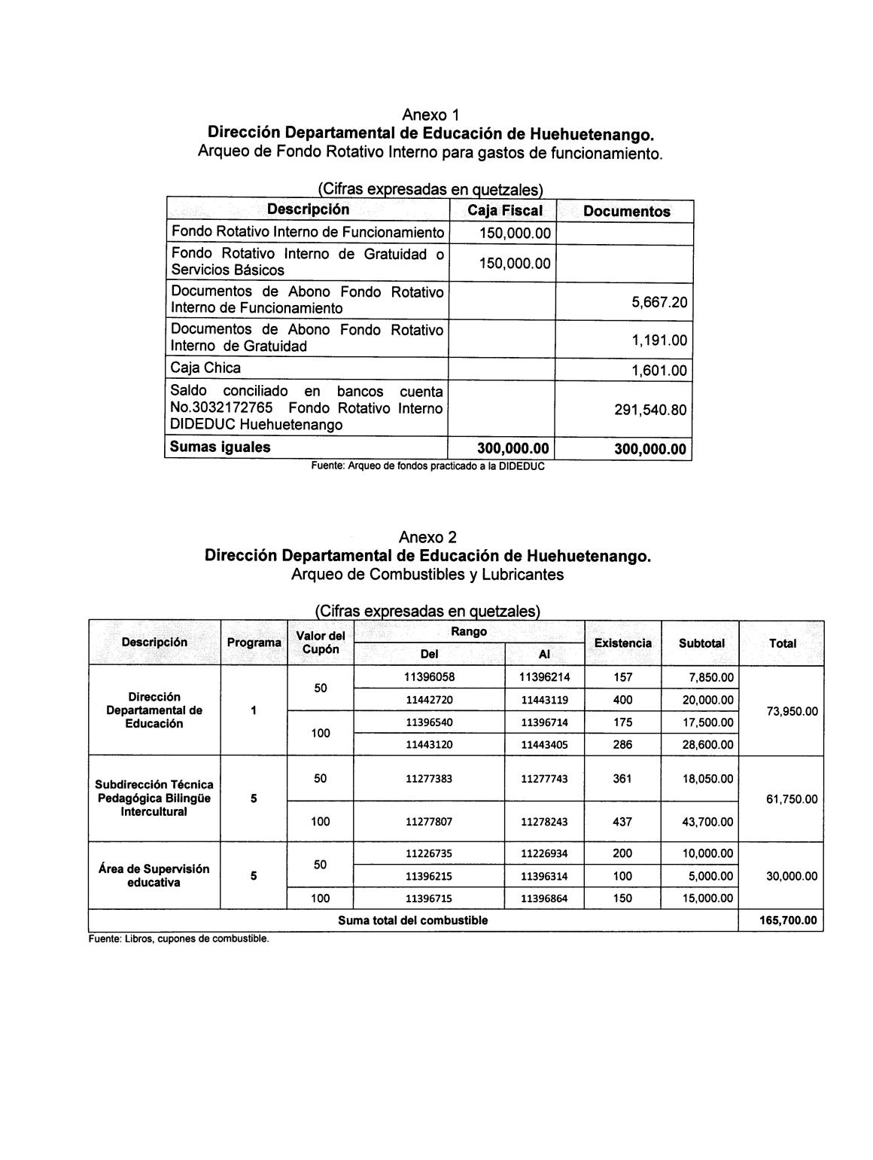

AUDITORIA - CUA 88753 Pág. 37

PERIODO DEL 01 DE ENERO DE 2020 AL 31 DE AGOSTO DE 2020
MINISTERIO DE EDUCACIÓN

..
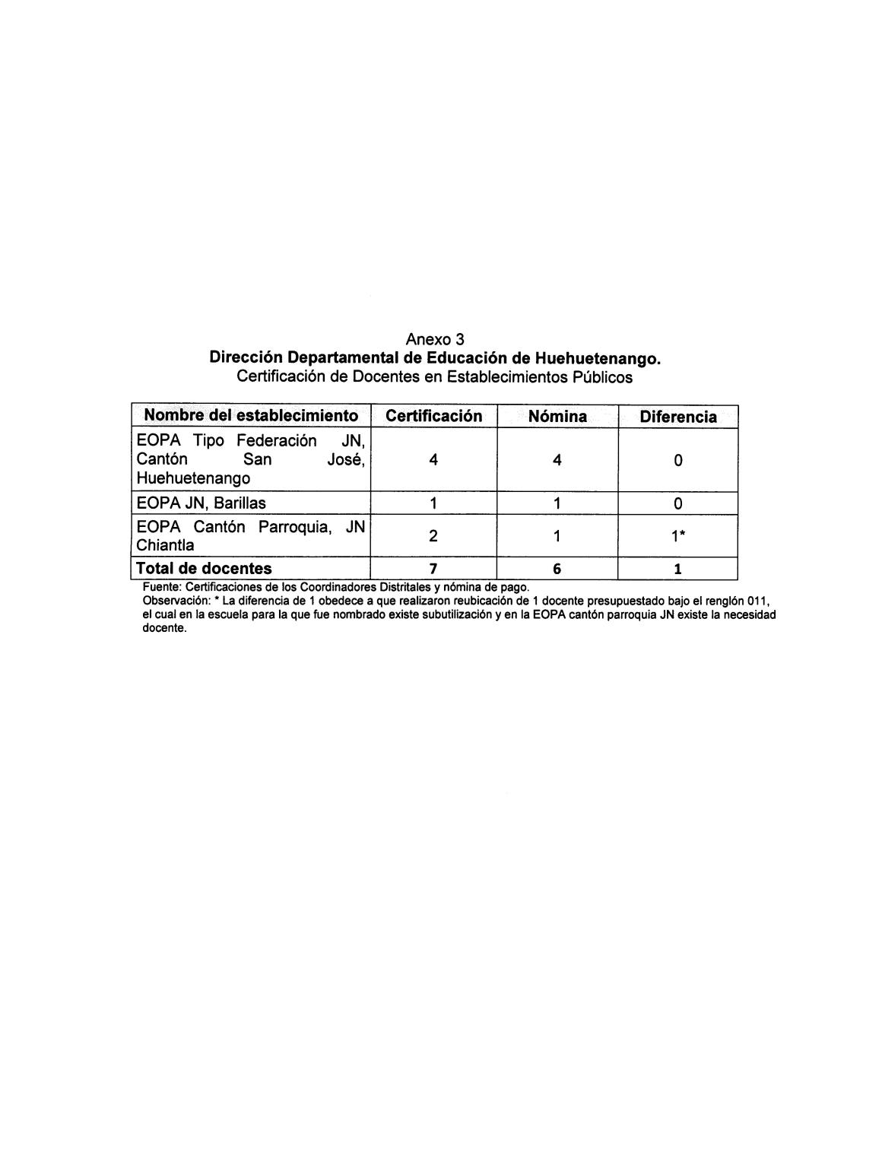

AUDITORIA - CUA 88753 Pág. 38 PERIODO DEL 01 DE ENERO DE 2020 AL 31 DE AGOSTO DE 2020
MINISTERIO DE EDUCACIÓN

...
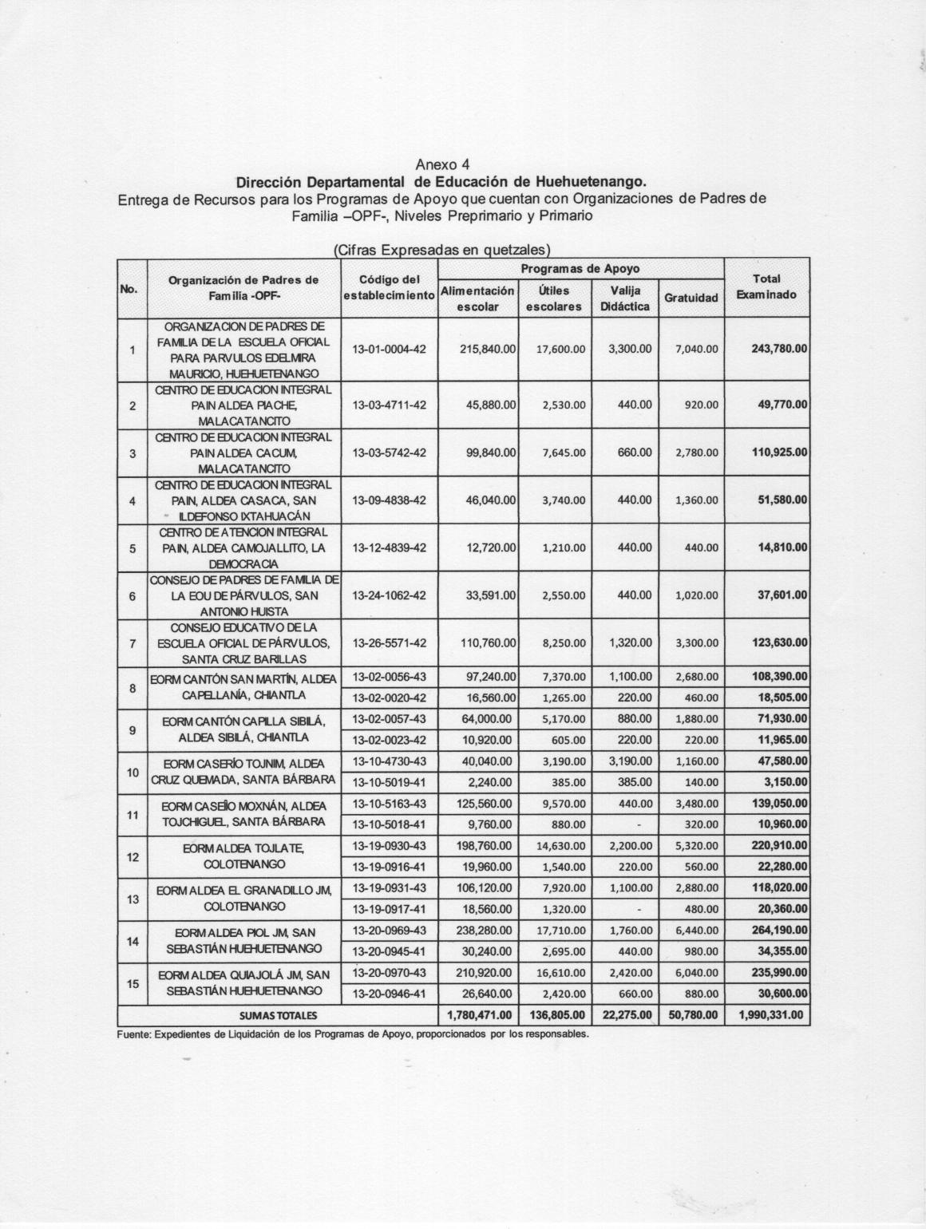

AUDITORIA - CUA 88753 Pág. 39 PERIODO DEL 01 DE ENERO DE 2020 AL 31 DE AGOSTO DE 2020
MINISTERIO DE EDUCACIÓN

.....
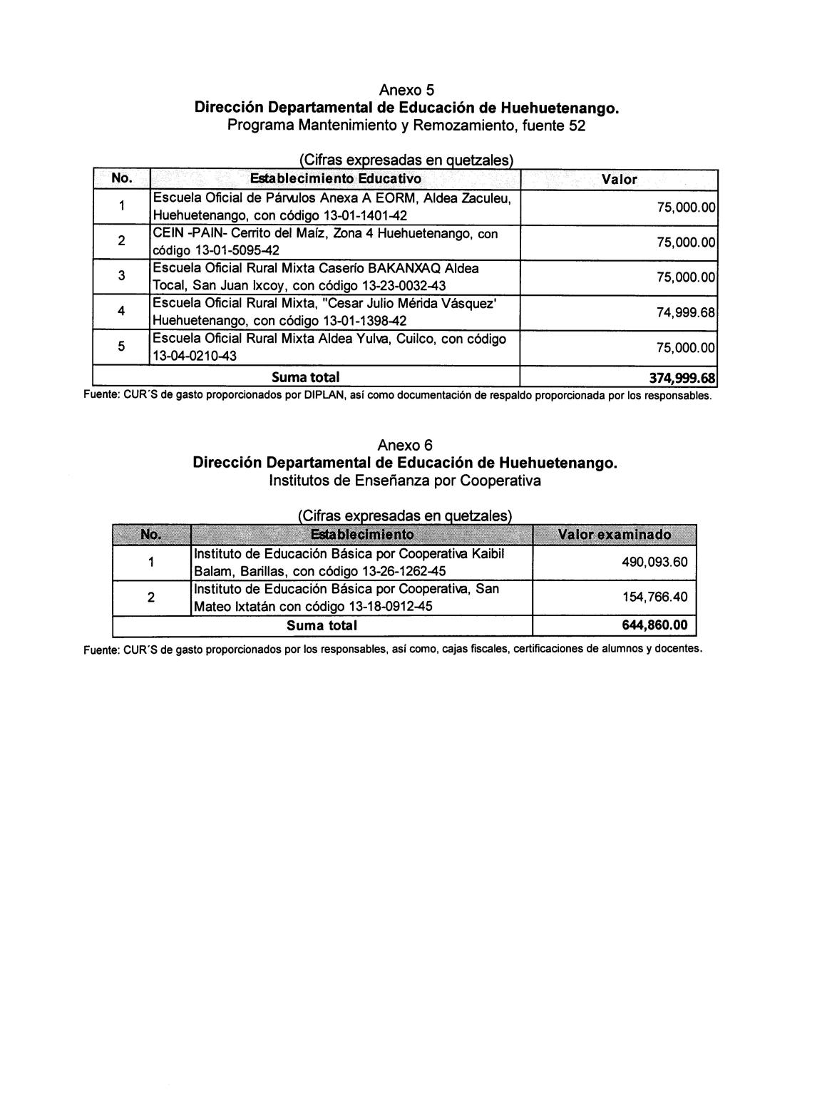

AUDITORIA - CUA 88753 Pág. 40 PERIODO DEL 01 DE ENERO DE 2020 AL 31 DE AGOSTO DE 2020
MINISTERIO DE EDUCACIÓN

......
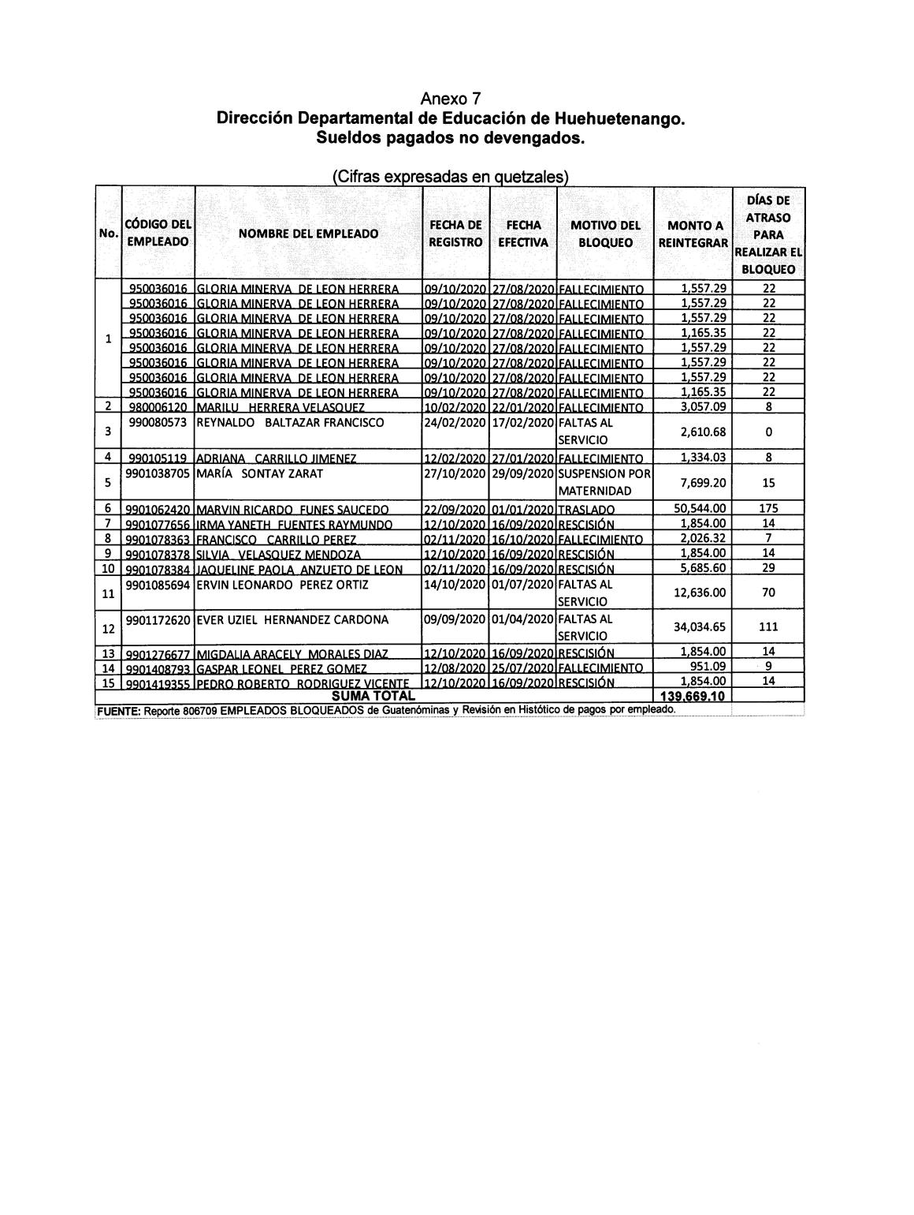

AUDITORIA - CUA 88753 Pág. 41 PERIODO DEL 01 DE ENERO DE 2020 AL 31 DE AGOSTO DE 2020
MINISTERIO DE EDUCACIÓN

.......
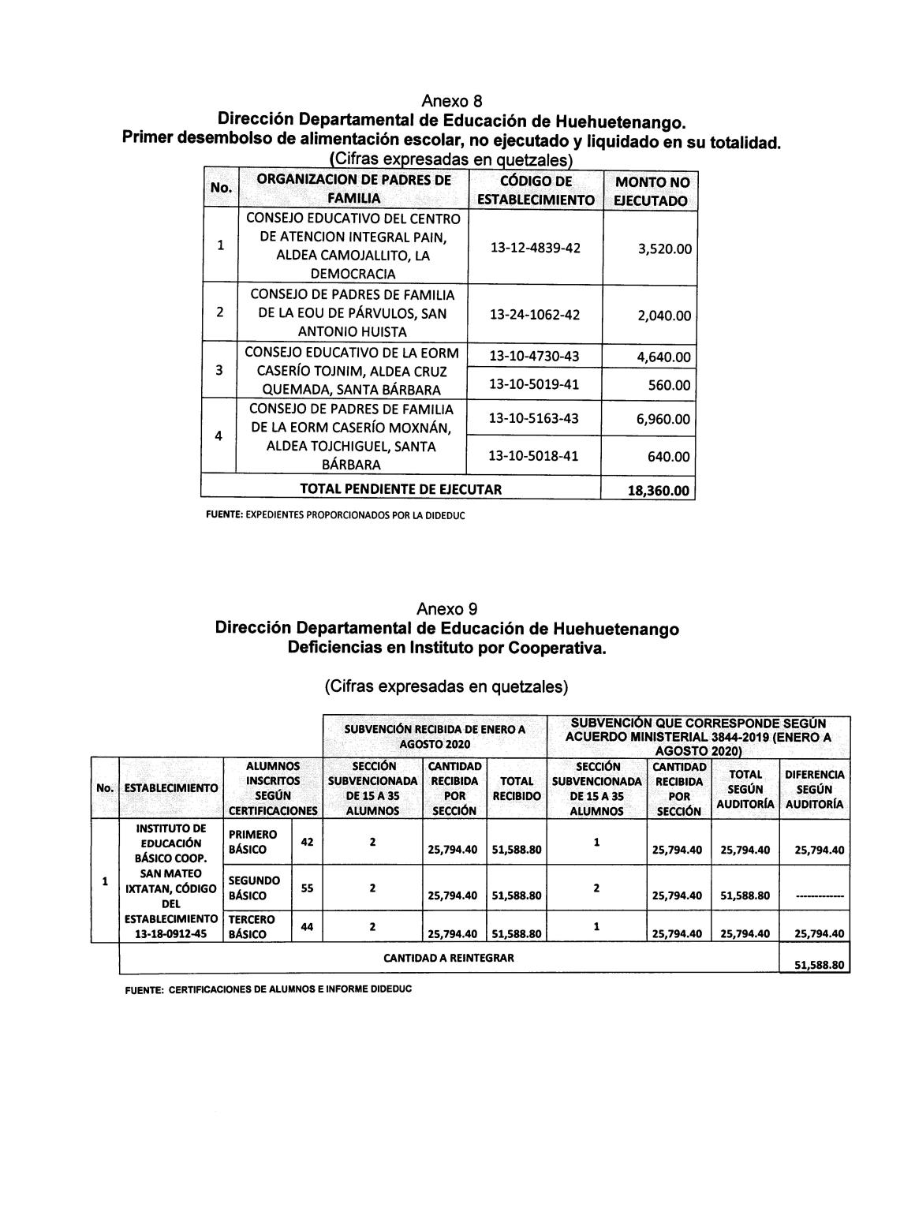

AUDITORIA - CUA 88753 Pág. 42 PERIODO DEL 01 DE ENERO DE 2020 AL 31 DE AGOSTO DE 2020
MINISTERIO DE EDUCACIÓN

........
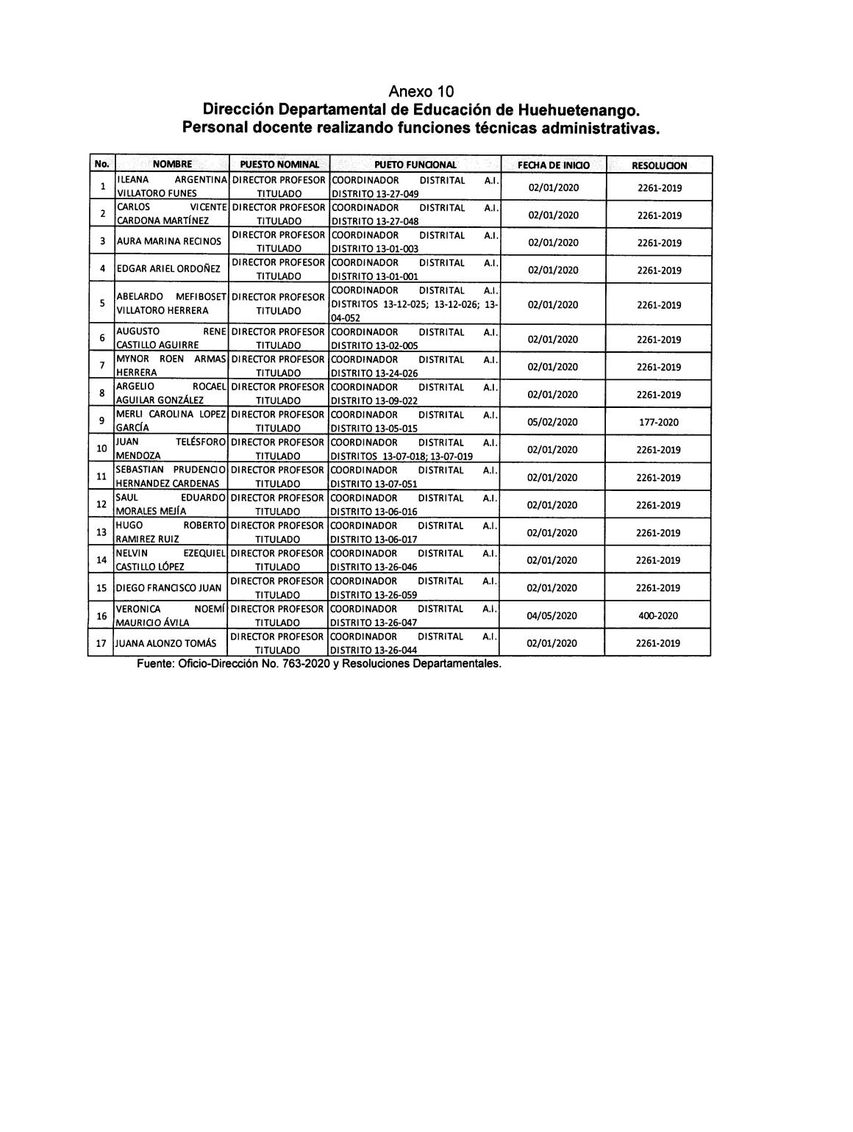

AUDITORIA - CUA 88753 Pág. 43 PERIODO DEL 01 DE ENERO DE 2020 AL 31 DE AGOSTO DE 2020

